第2章 天然地基上浅基础设计的基本理论

2.1 地基基础设计基本原则
地基为受建筑物影响的那一部分地层，是支承基础的土体或岩体。地基分为天然地基和人工地基。不需人工处理就可以直接建造建(构)筑物的地基称为天然地基，需经过人工处理后才能作为建(构)筑物地基的称为人工地基。
基础为将结构所承受的各种作用传递到地基上的结构组成部分。基础具有下列功能：①通过扩大基础底面积或深基础将上部结构荷载传递给地基土，满足地基土的承载力要求；②根据地基土的变形特征及上部结构的特点，利用基础所具有的刚度，与上部结构共同调整地基的不均匀沉降，使上部结构不致产生过大的次生应力；③基础具有一定的抗滑和抗倾覆的作用，以抵抗水平荷载；④作为振动设备的基础，还具有减振的功能。
按埋置深度基础可分为浅基础与深基础。浅基础的埋置深度通常不大，一般只需采用普通基坑开挖、敞坑排水的施工方法建造，施工条件和工艺都比较简单，设计时基础侧面与土体之间的摩阻力忽略不计。深基础埋深较大，要采用特殊的施工方法和施工机具建造，施工条件和工艺比较复杂，设计时要考虑基础与土体之间的摩阻力作用。
根据不同地基类型采用不同基础形式，形成下列4种地基基础方案：①天然地基上的浅基础；②天然地基上的深基础；③人工地基上的浅基础；④人工地基上的深基础。一般地说，第①种方案施工方便、技术简单、造价低，应该优先选用。如果第①种方案不能满足工程要求，应该通过技术、经济比较，选择第②或第③种方案。只有在极特殊的情况下，才考虑采用第④种方案，即深基础加局部地基处理。
地基基础设计必须根据工程上部结构、工程地质与水文地质、施工、造价等各种条件，合理选择地基基础方案，因地制宜，精心设计，以确保建(构)筑物的安全和正常使用，做到安全适用、技术先进、经济合理、质量可靠、保护环境。
地基基础设计中必须严格执行国家与行业的相关规范。例如，《建筑地基基础设计规范》(GB 50007—2011)，《建筑结构荷载规范》(GB 50009—2012)，《建筑桩基技术规范》(JGJ 94—2008)，《公路桥涵地基与基础设计规范》(JTG D63—2007)等。

2.1.1 地基基础设计等级
建筑物的安全和正常使用，不仅取决于其上部结构的安全储备，更重要的是要求地基基础有一定的安全度。因为地基基础是隐蔽工程，所以不论地基或基础哪一方面出现问题或发生破坏，均很难修复，轻者影响使用，重者还会导致建筑物被破坏甚至酿成灾害。因此，地基基础设计在建(构)筑物设计中举足轻重。
根据地基复杂程度、建筑物规模和功能特征以及由于地基问题可能造成建筑物破坏或影响其正常使用的程度，将地基基础设计分为三个等级，如表2.1所示。

表2.1 地基基础设计等级
设计等级 | 建筑和地基类型
甲 级 | (1) 重要的工业与民用建筑；  (2) 30层以上的高层建筑；  (3) 体型复杂，层数相差超过10层的高低层连成一体的建筑物；  (4) 大面积的多层地下建筑物(如地下车库、商场、运动场等)；  (5) 对地基变形有特殊要求的建筑物；  (6) 复杂地质条件下的坡上建筑物(包括高边坡)；  (7) 对原有工程影响较大的新建建筑物；  (8) 场地和施工条件复杂的一般建筑物；  (9) 位于复杂地质条件及软土地区的二层及二层以上地下室的基坑工程；  (10) 开挖深度大于15m的基坑工程；  (11) 周边环境条件复杂、环境保护要求高的基坑工程
乙 级 | (1) 除甲、丙级以外的工业与民用建筑物；  (2) 除甲、丙级以外的基坑工程
丙 级 | (1) 场地和地质条件简单、荷载分布均匀的七层及七层以下民用建筑及一般工业建筑物；次要的轻型建筑物；  (2) 非软土地区且场地地质条件简单、基坑周边环境条件简单、环境保护要求不高且开挖深度小于5.0m的基坑工程

2.1.2 地基基础设计要求
根据建筑物地基基础设计等级及长期荷载作用下地基变形对上部结构的影响程度，地基基础设计应符合下列规定：
(1) 所有建筑物的地基计算均应满足承载力计算的有关规定。
(2) 设计等级为甲级、乙级的建筑物，均应按地基变形设计。
(3) 设计等级为丙级的建筑物有下列情况之一时，应作变形验算。
① 地基承载力特征值小于130kPa，且体型复杂的建筑。
② 在基础上及其附近有地面堆载或相邻基础荷载差异较大，可能引起地基产生过大的不均匀沉降时。
③ 软弱地基上的建筑物存在偏心荷载时。
④ 相邻建筑距离近，可能发生倾斜时。
⑤ 地基内有厚度较大或厚薄不均的填土，其自重固结未完成时。
(4) 对经常受水平荷载作用的高层建筑、高耸结构和挡土墙等，以及建造在斜坡上或边坡附近的建(构)筑物，尚应验算其稳定性。
(5) 基坑工程应进行稳定性验算。
(6) 建筑地下室或地下构筑物存在上浮问题时，尚应进行抗浮验算。
表2.2所列范围内设计等级为丙级的建筑物，可不作变形验算。

表2.2 可不作地基变形验算、设计等级为丙级的建筑物范围
地基主  要受力  层情况 | 地基承载力特征值 f_{ak} /kPa |  |  | 80≤f_{ak}  <100 | 100≤f_{ak}  <130 | 130≤f_{ak}  <160 | 160≤f_{ak}  <200 | 200≤f_{ak}  <300
地基主  要受力  层情况 | 各土层坡度/% |  |  | ≤5 | ≤10 | ≤10 | ≤10 | ≤10
建筑  类型 | 砌体承重结构、框架结构(层数) |  |  | ≤5 | ≤5 | ≤6 | ≤6 | ≤7
建筑  类型 | 单层  排架  结构  (6m  柱距) | 单跨 | 吊车额定起重量/t | 10～15 | 15～20 | 20～30 | 30～50 | 50～100
建筑  类型 | 单层  排架  结构  (6m  柱距) | 单跨 | 厂房跨度/m | ≤18 | ≤24 | ≤30 | ≤30 | ≤30
建筑  类型 | 单层  排架  结构  (6m  柱距) | 多跨 | 吊车额定起重量/t | 5～10 | 10～15 | 15～20 | 20～30 | 30～75
建筑  类型 | 单层  排架  结构  (6m  柱距) | 多跨 | 厂房跨度/m | ≤18 | ≤24 | ≤30 | ≤30 | ≤30
建筑  类型 | 烟囱 |  | 高度/m | ≤40 | ≤50 | ≤75 |  | ≤100
建筑  类型 | 水塔 |  | 高度/m | ≤20 | ≤30 | ≤30 |  | ≤30
建筑  类型 |  |  | 容积/m³ | 50～100 | 100～200 | 200～300 | 300～500 | 500～1000
注：① 地基主要受力层系指条形基础底面下深度为3b(b为基础底面宽度)，独立基础下深度为1.5b，且厚度均不小于5m的范围(二层以下一般的民用建筑除外)。
② 地基主要受力层中如有承载力特征值小于130kPa的土层时，表中砌体承重结构的设计应符合规范的有关要求。
③ 表中砌体承重结构和框架结构均指民用建筑，对于工业建筑，可按厂房高度、荷载情况折合成与其相当的民用建筑层数。
④ 表中吊车额定起重量、烟囱高度和水塔容积的数值系指最大值。

2.1.3 作用效应组合与抗力取值
在进行地基基础设计时，应根据建筑使用过程中可能同时出现的荷载或作用，按设计要求和使用要求，取各自最不利状态分别进行作用效应组合，其中所采用的作用效应与相应的抗力限值应符合下列规定。
(1) 按地基承载力确定基础底面积及埋深或按单桩承载力确定桩数时，传至基础或承台底面上的作用效应应按正常使用极限状态下作用的标准组合，相应的抗力应采用地基承载力特征值或单桩承载力特征值。
(2) 计算地基变形时，传至基础底面上的作用效应应按正常使用极限状态下作用的准永久组合，不应计入风荷载和地震作用；相应的限值应为地基变形允许值。
(3) 计算挡土墙土压力、地基或滑坡稳定以及基础抗浮稳定时，作用效应应按承载能力极限状态下作用的基本组合，但其分项系数均为1.0。
(4) 在确定基础或桩承台高度、支挡结构截面，计算基础或支挡结构内力，确定配筋和验算材料强度时，上部结构传来的作用效应和相应的基底反力、挡土墙土压力以及滑坡推力应按承载能力极限状态下作用的基本组合，采用相应的分项系数；当需要验算基础裂缝宽度时，应按正常使用极限状态下作用的标准组合。
(5) 基础设计安全等级、结构设计使用年限、结构重要性系数应按有关规范的规定采用，但结构重要性系数 γ ₀不应小于1.0。
正常使用极限状态下，标准组合的效应设计值为
(2.1)
准永久组合的效应值为
(2.2)
承载能力极限状态下，由可变作用控制的基本组合的效应设计值为
(2.3)
式中：——按永久作用标准值G_{k}(基础自重和基础上的土重)计算的效应；
——第i个可变作用标准值Q_{ik}的效应；
——第i个可变作用Q_{i}的组合值系数，按GB 50009《建筑结构荷载规范》取值，一般取0.5～0.9；
——第i个可变作用的准永久值系数，按GB 50009《建筑结构荷载规范》取值，一般取0.3～0.8；
——永久作用的分项系数，按GB 50009《建筑结构荷载规范》取值，一般取1.2；
——第i个可变作用的分项系数，按GB 50009《建筑结构荷载规范》取值，一般取1.4。
对于永久作用控制的基本组合，也可采用简化规则，其效应设计值S_{d}可按式(2.4)确定：
(2.4)
式中：S_{k}——标准组合的作用效应设计值。

2.1.4 地基基础设计步骤
(1) 选择地基基础方案，确定基础类型(包括材料和平面布置方式)。
(2) 选择地基持力层，确定基础埋置深度。
(3) 确定持力层的承载力。
(4) 根据持力层承载力计算基础底面尺寸。
(5) 根据需要进行稳定性和变形验算。
(6) 进行基础结构的设计。
(7) 绘制基础施工图，提出施工说明。

2.2 浅基础的类型
基础类型较多，可以按埋深、受力特征、材料、构造等因素进行划分。常用的基础类型如表2.3所示。

表2.3 基础分类及定义
分类依据 | 名 称 |  | 定 义
基础埋深 | 浅基础 |  | 只需经过挖槽、排水等普通施工程序就可以建造的一般埋置深度小于基底宽度的基础
基础埋深 | 深基础 |  | 采用桩、沉井等特殊施工方法建造的一般深度大于基底宽度的基础
受力及材料性能 | 无筋扩展基础  (刚性基础) |  | 由砖、毛石、混凝土或毛石混凝土、灰土和三合土等材料组成的，且不需配置钢筋的墙下条形基础或柱下独立基础
受力及材料性能 | 扩展基础  (柔性基础) |  | 将上部结构传来的荷载通过向侧边扩展成一定底面积，使作用在基底的压应力等于或小于地基土的允许承载力，而基础内部的应力应同时满足材料本身的强度要求，这种起到压力扩散作用的基础称为扩展基础
基础材料 | 砖基础 |  | 用砖砌筑的刚性基础
基础材料 | 三合土基础 |  | 用三合土建造的刚性基础
基础材料 | 灰土基础 |  | 用灰土建造的刚性基础
基础材料 | 毛石基础 |  | 用强度较高且未风化的毛石砌筑的刚性基础
基础材料 | 混凝土或毛石混凝土基础 |  | 用混凝土或毛石混凝土砌筑的刚性基础
基础材料 | 钢筋混凝土基础 |  | 用钢筋混凝土砌筑的基础
基础构造 | 独立基础 |  | 柱下、塔下、筒式结构物下的单个基础
基础构造 | 条形基础 | 墙下条形基础 | 墙下的长条形基础
基础构造 | 条形基础 | 柱下条形基础 | 为减小基底压力而将柱下独立基础联成一体的条形基础
基础构造 | 条形基础 | 交叉梁基础 | 为减小基底压力而将柱下独立基础联成网格状的基础
基础构造 | 筏板基础 | 墙下筏板基础 | 大面积整体钢筋混凝土板式基础或梁板式基础
基础构造 | 筏板基础 | 柱下筏板基础 | 大面积整体钢筋混凝土板式基础或梁板式基础
基础构造 | 箱形基础 |  | 由钢筋混凝土顶板、底板、侧墙、内隔墙结构组成，具有一定高度的整体性基础，属于补偿性基础
其他 | 补偿性基础 |  | 建在地面以下足够深度，挖除的基坑土重可以明显减少由结构物引起的基底压力，从而减少建筑物沉降的基础

浅基础根据基础构造可以分为独立基础、条形基础、交叉梁基础、筏板基础、箱形基础、壳体基础等。按照基础受力及材料性能又可分为无筋扩展基础(刚性基础)和扩展基础(柔性基础)。

2.2.1 无筋扩展基础
无筋扩展基础为由砖、毛石、混凝土或毛石混凝土、灰土和三合土等材料组成的，且不需配置钢筋的墙下条形基础或柱下独立基础。无筋扩展基础适用于多层民用建筑和轻型厂房。因为无筋扩展基础是由抗压性能较好，而抗拉、抗剪性能较差的材料建造，需具有非常大的截面抗弯刚度，受荷后基础不允许挠曲变形和开裂，所以过去习惯称其为“刚性基础”。设计无筋扩展基础时，必须规定基础材料强度及质量、限制台阶宽高比、控制建筑物层高和一定的地基承载力，一般无须进行繁杂的内力分析和截面强度计算。
砖基础是工程中最常见的一种无筋扩展基础，其各部分的尺寸应符合砖的尺寸模数。砖基础一般做成台阶式，俗称“大放脚”。其砌筑方式有两种：①“二皮一收”，如图2.1(a)所示；②“二一间隔收”，但须保证底层为两皮砖，即120 mm高，如图2.1(b)所示。上述两种砌法都能满足台阶宽高比要求。“二一间隔收”较节省材料，同时又恰好能满足台阶宽高比要求。关于无筋扩展基础的宽高比要求详见第3章。
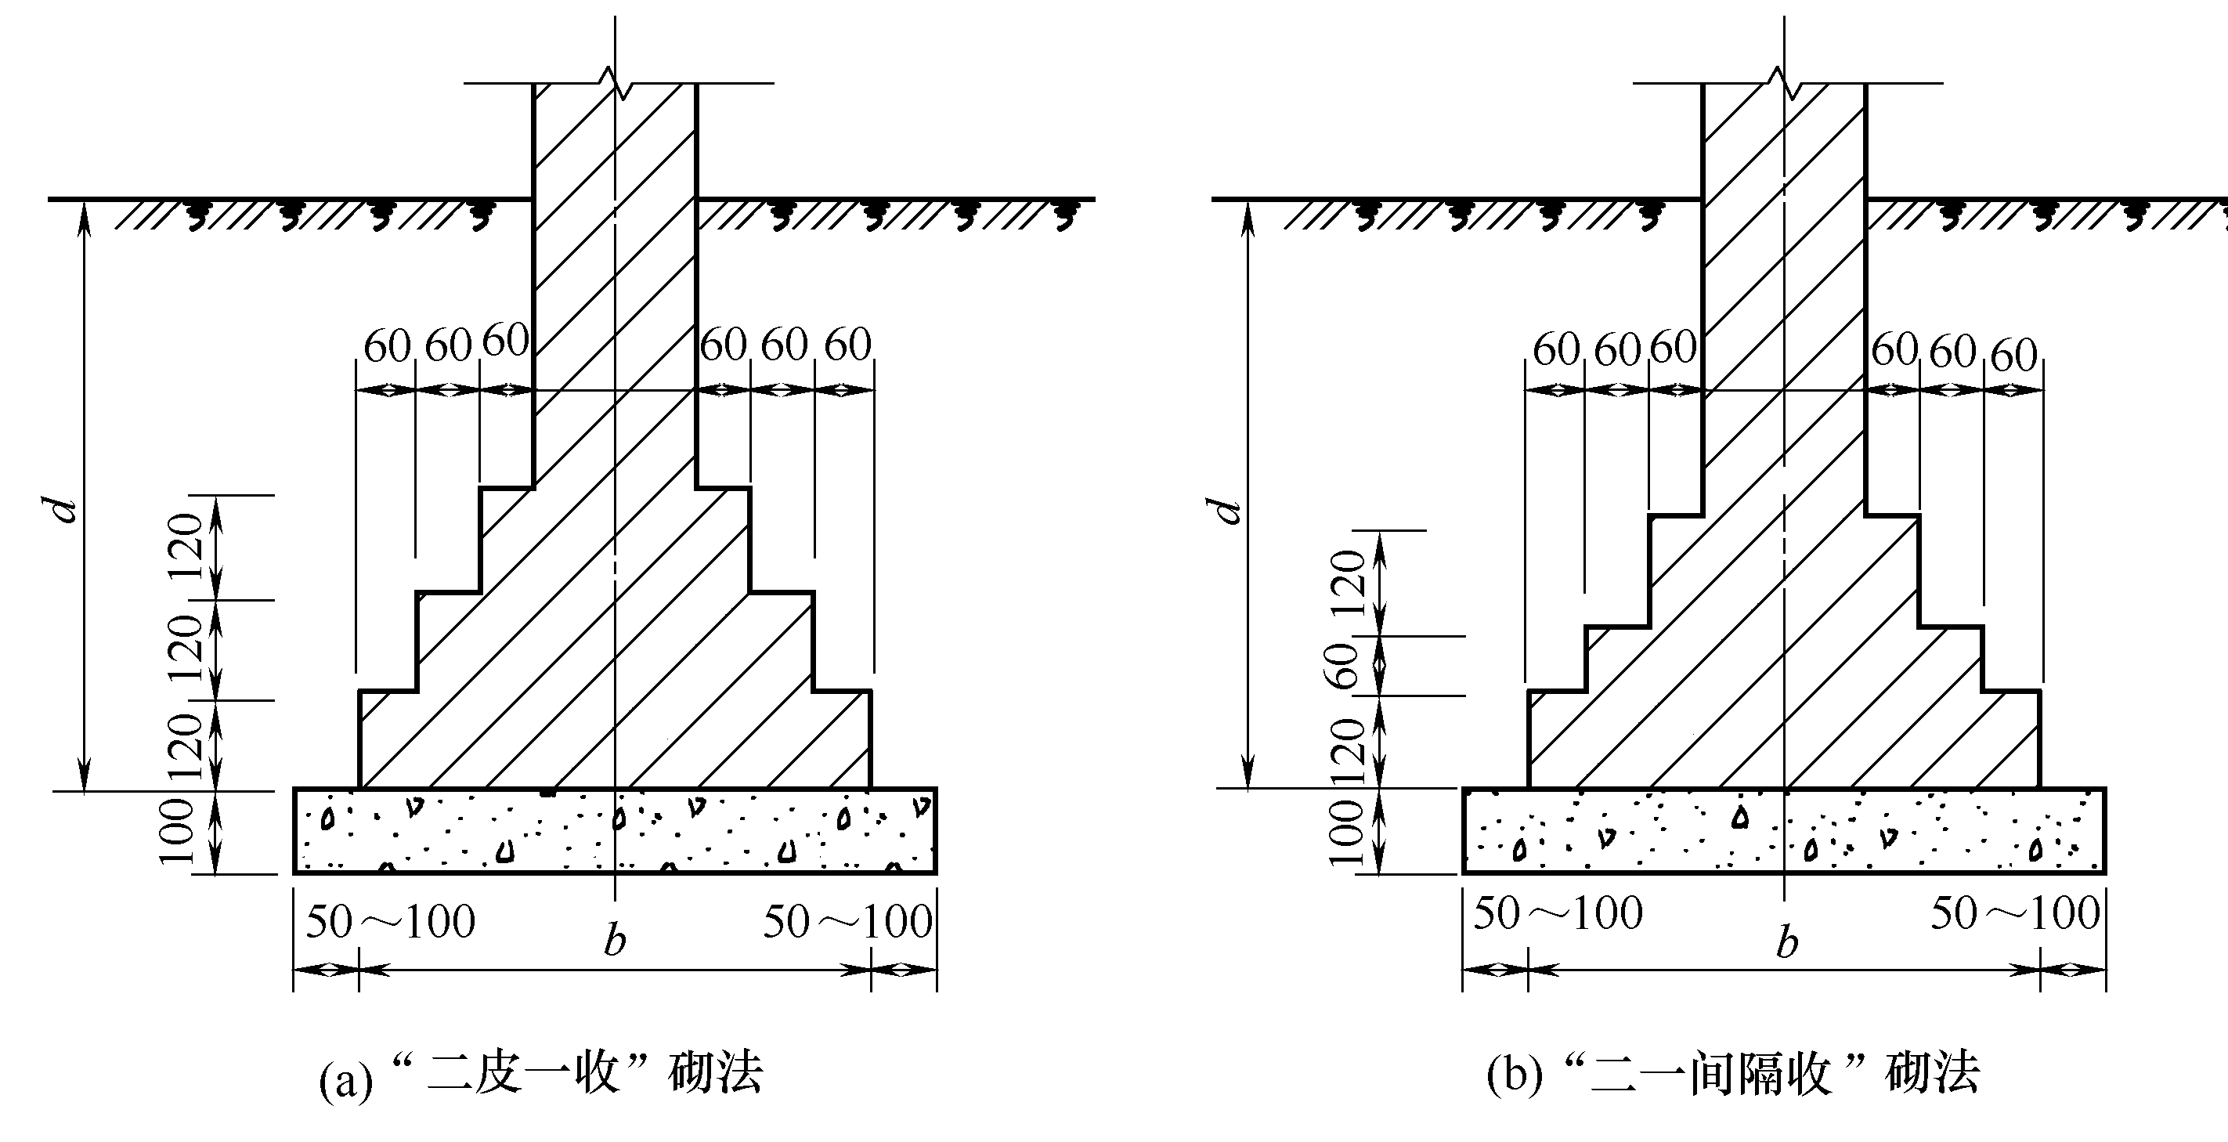

图2.1 砖基础剖面
三合土基础和灰土基础构造如图2.2所示。三合土基础是用石灰、砂、骨料(矿渣、碎砖或碎石)三合一材料加适量的水分充分搅拌均匀后，铺在基槽内分层夯实而成。三合土基础常用于地下水位较低的四层及四层以下的民用建筑工程中。灰土基础由熟化后的石灰和黏性土按比例拌和并夯实而成。施工时每层虚铺灰土220～250mm，夯实至150mm，称为“一步灰土”。根据需要可设计成二步灰土或三步灰土。
混凝土和毛石混凝土基础的强度、耐久性与抗冻性都优于砖基础和灰土基础。当荷载较大或地下水位较高时，可考虑选用混凝土基础(图2.3)。在混凝土基础中掺入20%～30%(体积比)的毛石，以节约水泥用量，称为毛石混凝土基础。

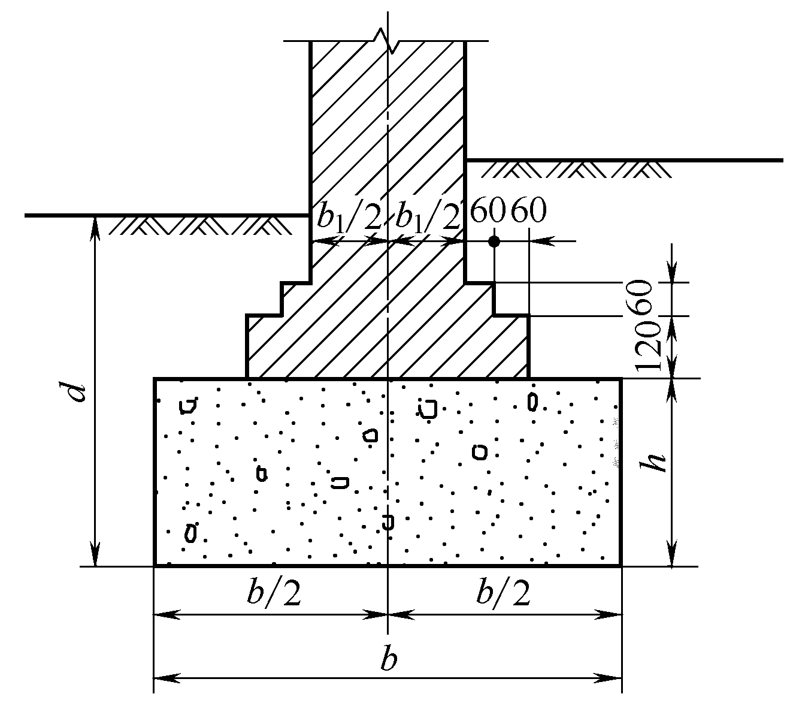  图2.2 三合土基础和灰土基础构造 | 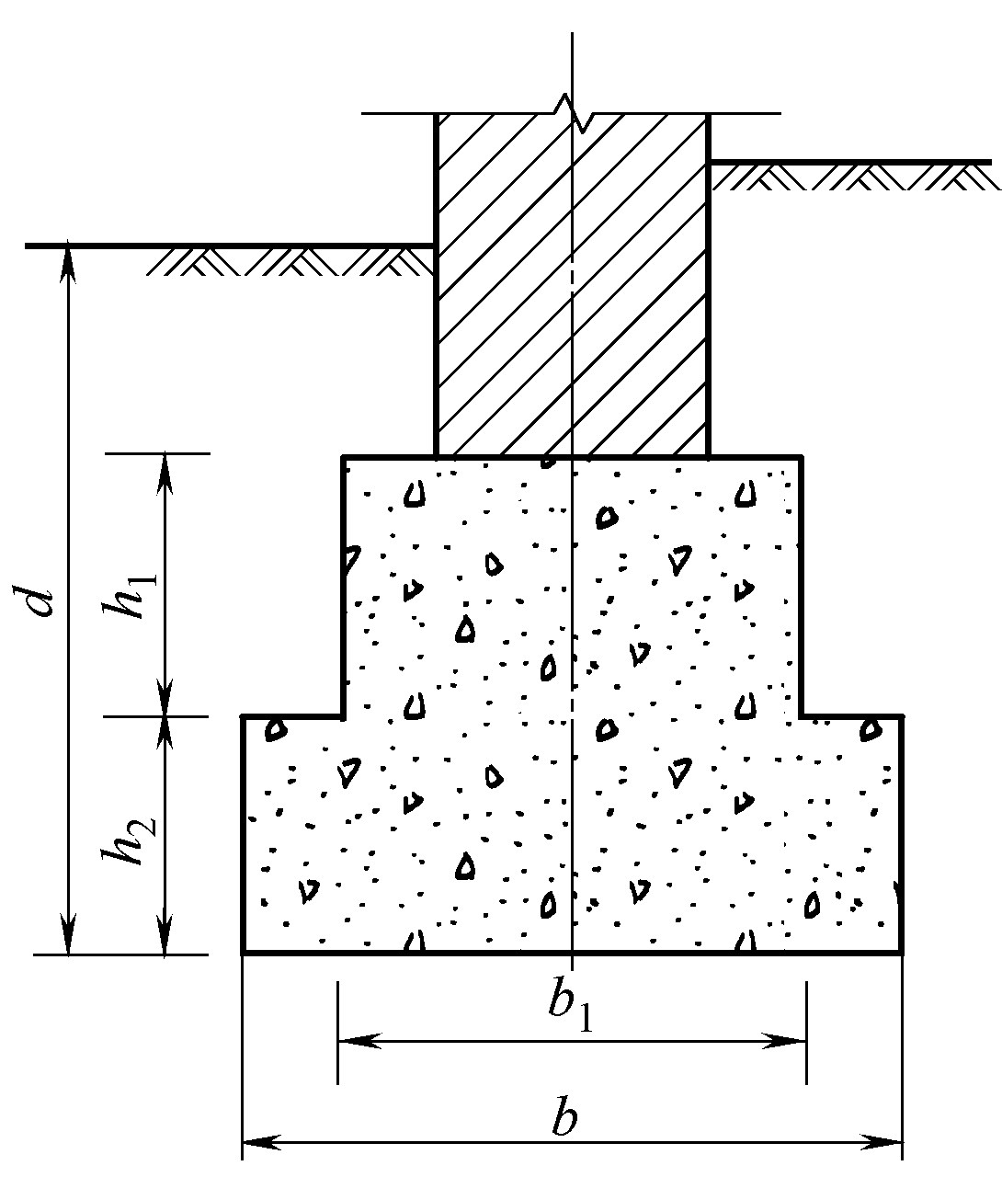  图2.3 混凝土基础构造

2.2.2 扩展基础
为扩散建筑上部结构传来的荷载，使作用在基底的压应力满足地基承载力的设计要求，且基础内部的应力满足材料强度的设计要求，通过向侧边扩展一定底面积的基础，称为扩展基础。
扩展基础系指柱下钢筋混凝土独立基础和墙下钢筋混凝土条形基础。
扩展基础具有压力扩散作用，具有较好的抗拉、抗剪和抗弯能力，因此又称为“柔性基础”。扩展基础的高度不受台阶宽高比的限制，其高度比无筋扩展基础小，适于需要“宽基浅埋”的情况。
钢筋混凝土柱下独立基础可以是现浇阶梯形基础[图2.4(a)]、现浇锥形基础[图2.4(b)]，也可以是预制基础，又称为杯口基础[图2.4(c)]。

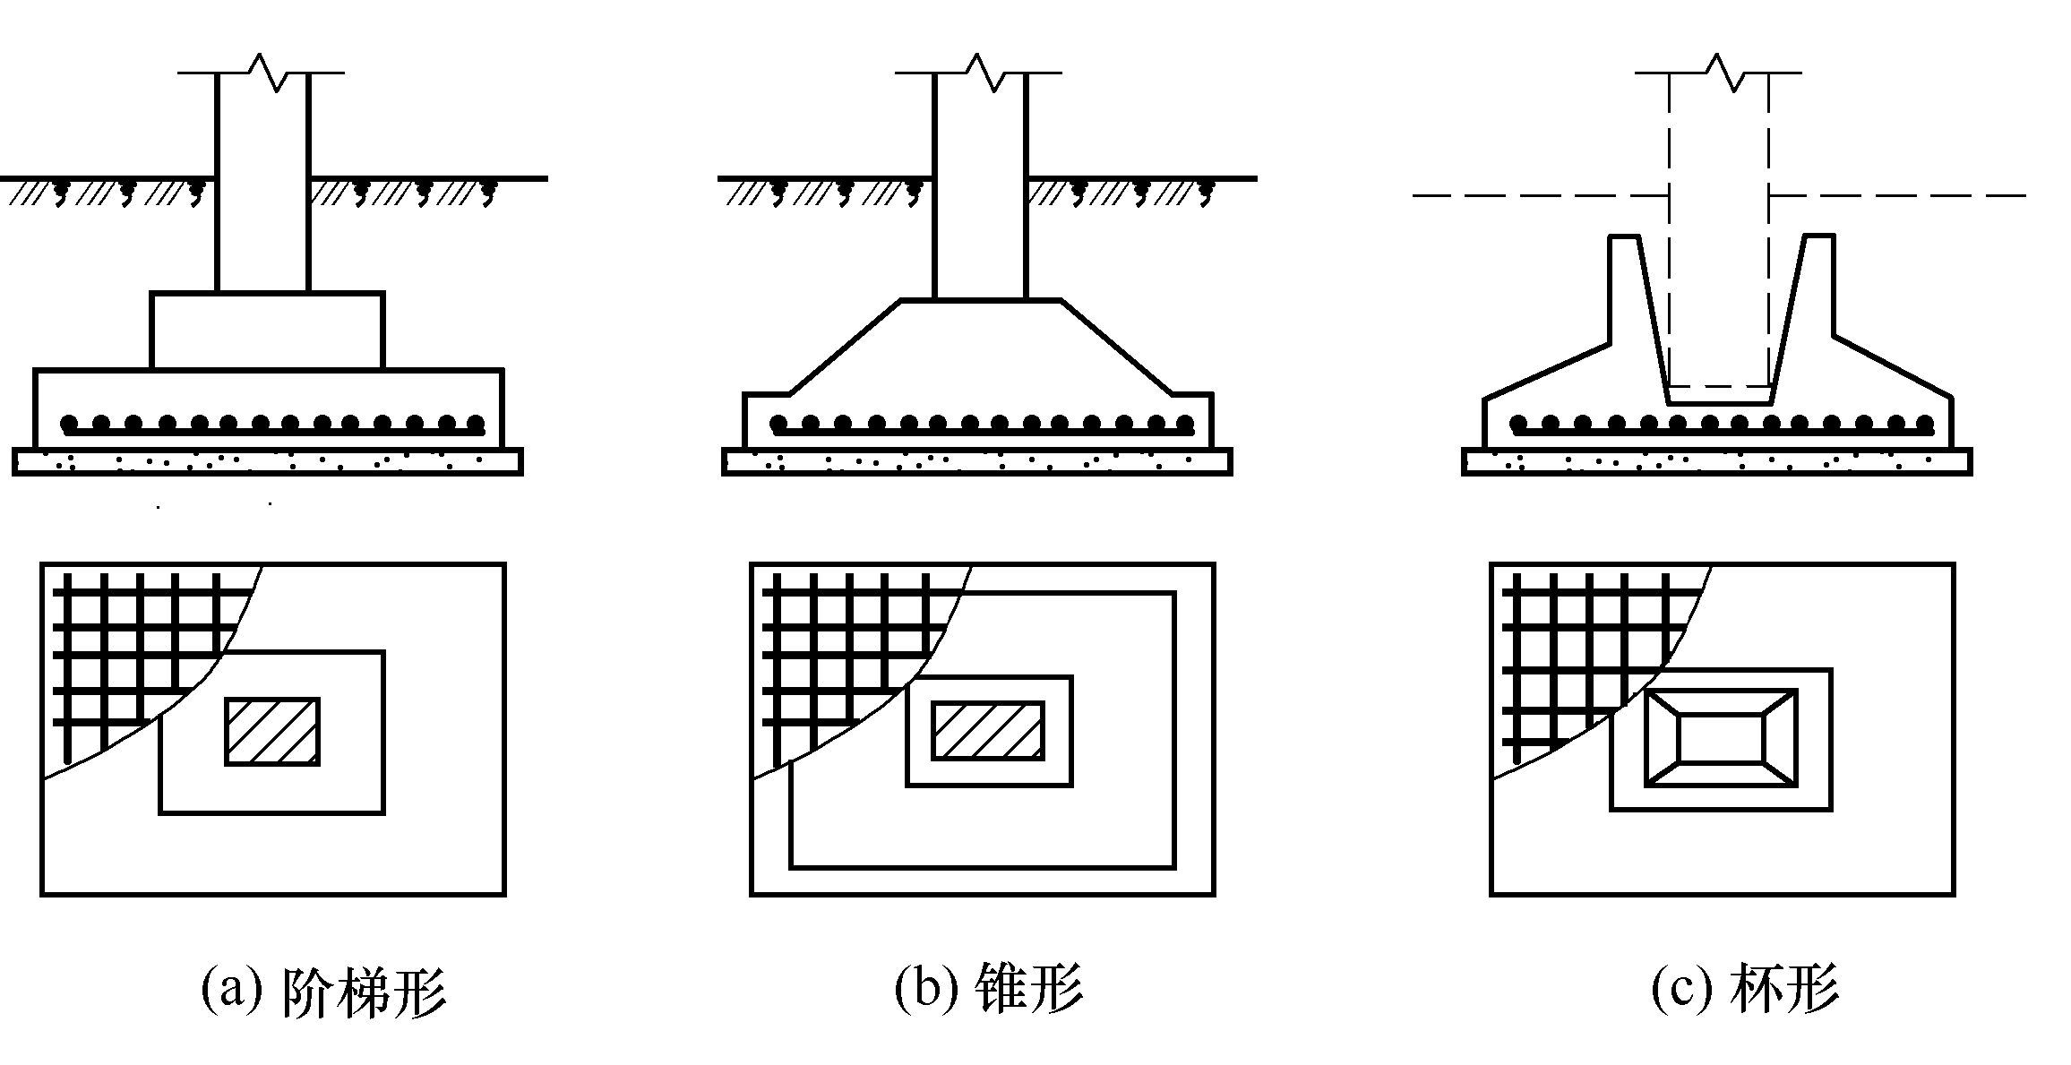

图2.4 钢筋混凝土柱下独立基础
墙下扩展基础一般做成无肋的钢筋混凝土条形板，如图2.5(a)所示。为增强基础的抗弯能力，可采用有肋梁的钢筋混凝土条形基础，如图2.5(b)所示。
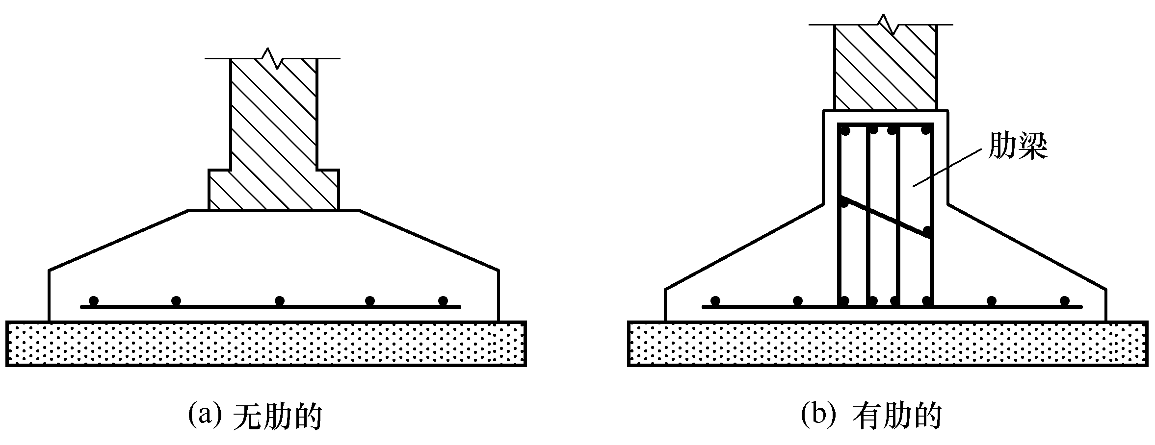

图2.5 钢筋混凝土墙下条形基础

2.2.3 柱下条形基础
在钢筋混凝土框架结构中，当地基软弱而荷载较大时，若采用扩展基础，可能因基础底面积很大而使基础边缘互相接近甚至重叠。为增加基础的整体性并方便施工，可将同一排的柱下独立基础联通成为柱下钢筋混凝土条形基础(图2.6)。若仅是相邻柱相连，又称为联合基础。
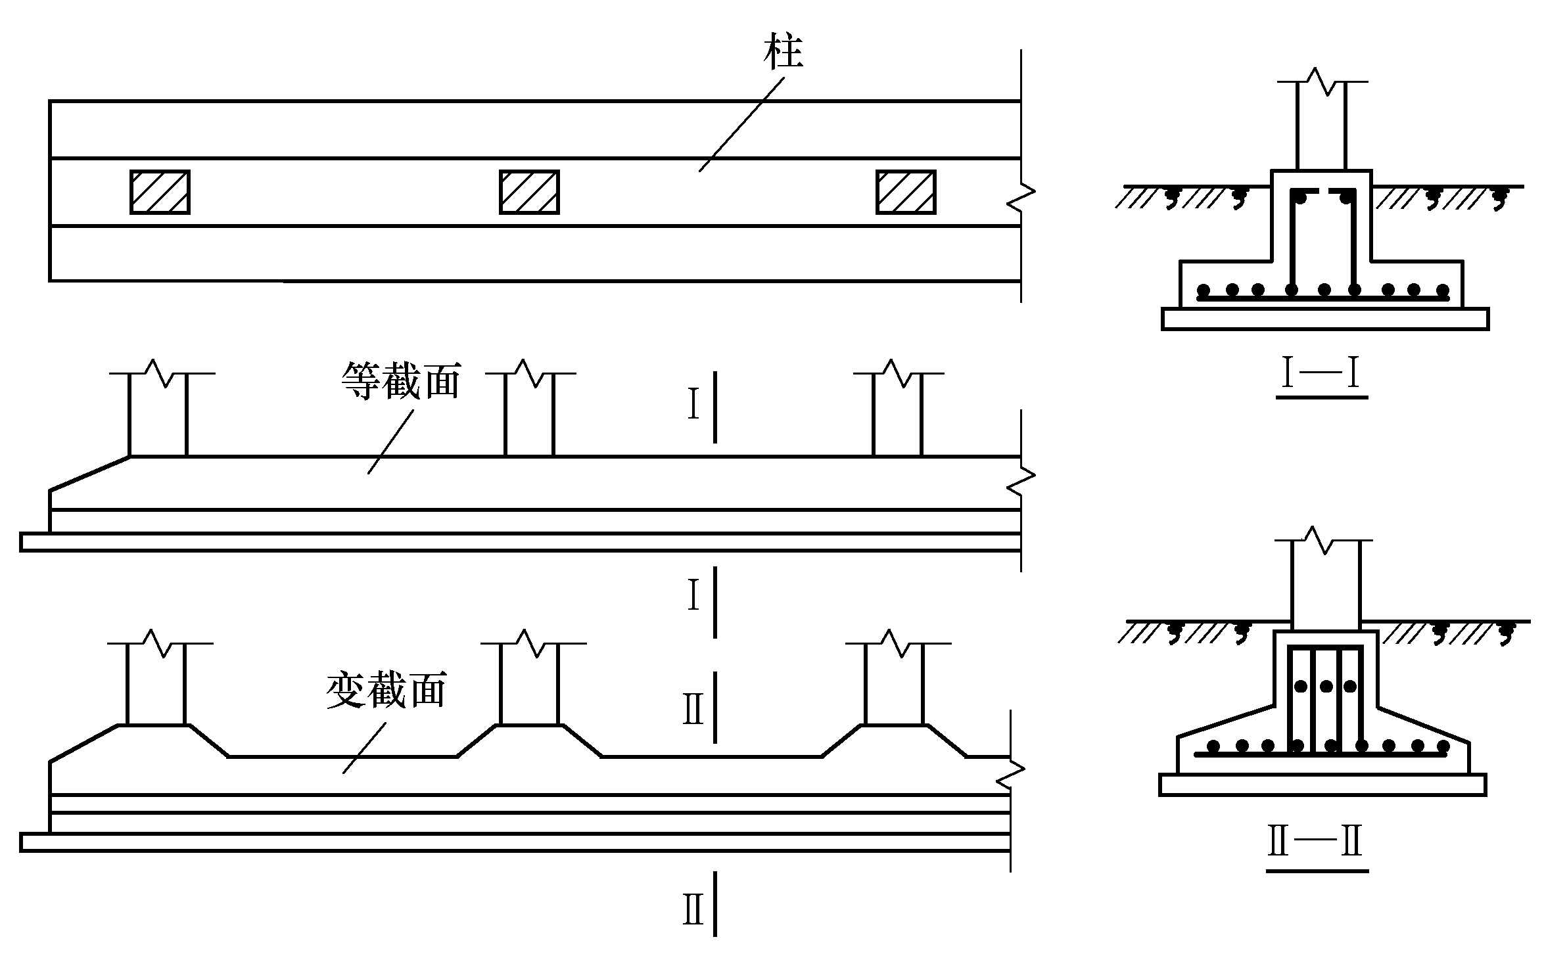

图2.6 柱下条形基础
当上部荷载较大、地基土较弱，只靠单向柱下条形基础已不能满足地基承载力和地基变形的要求时，可采用沿纵、横柱列设置交叉条形基础，即十字交叉梁基础(图2.7)。这种基础在纵横两个方向均具有一定的刚度，具有良好的调整不均匀沉降的能力。
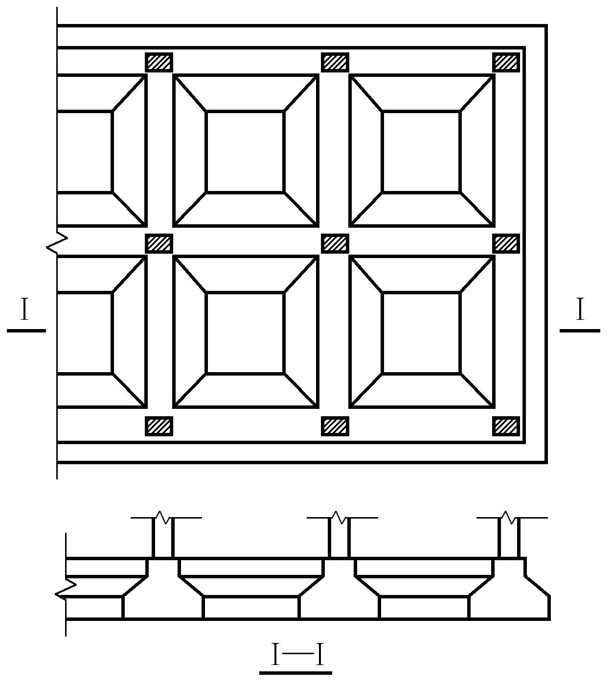

图2.7 柱下交叉梁基础

2.2.4 筏形和箱形基础
筏形基础(也称筏板基础)是柱下或墙下连续平板式或梁板式钢筋混凝土基础。当荷载很大且地基软弱，采用交叉梁基础仍不能满足要求时，可采用筏形基础。筏形基础基底面积大，可减小基底压力，增强基础整体性。筏形基础在构造上好像倒置的钢筋混凝土楼盖，可分为平板式和梁板式两种，如图2.8所示。
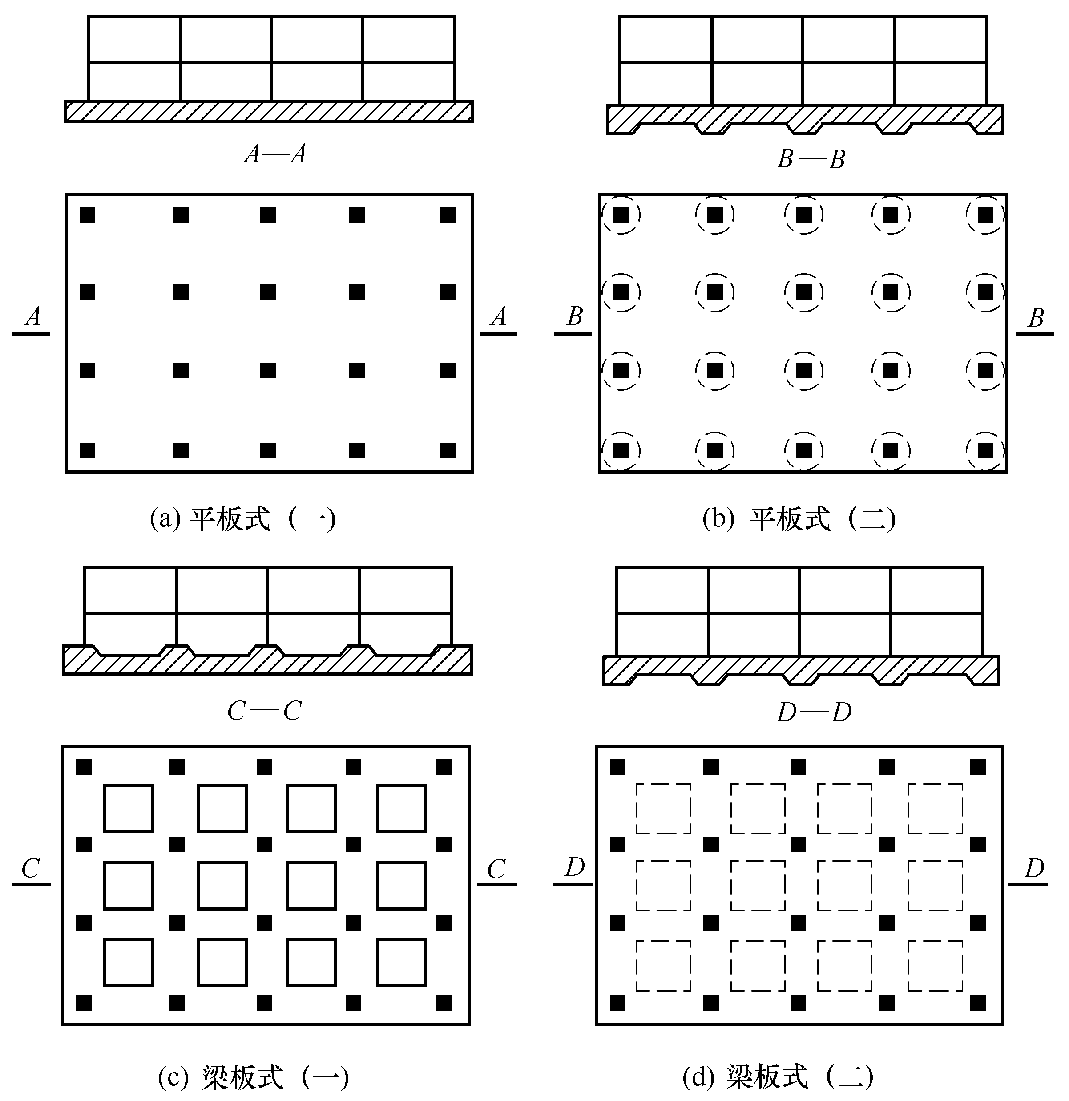

图2.8 筏形基础
箱形基础是指为增大基础刚度，或者要求建造地下室，可将基础做成由钢筋混凝土顶板、底板、侧墙、内隔墙结构组成，具有一定高度的整体性基础(图2.9)，属于补偿性基础。利用卸除大量地基土的自重应力以抵消建筑物的荷载的基础称为补偿性基础。
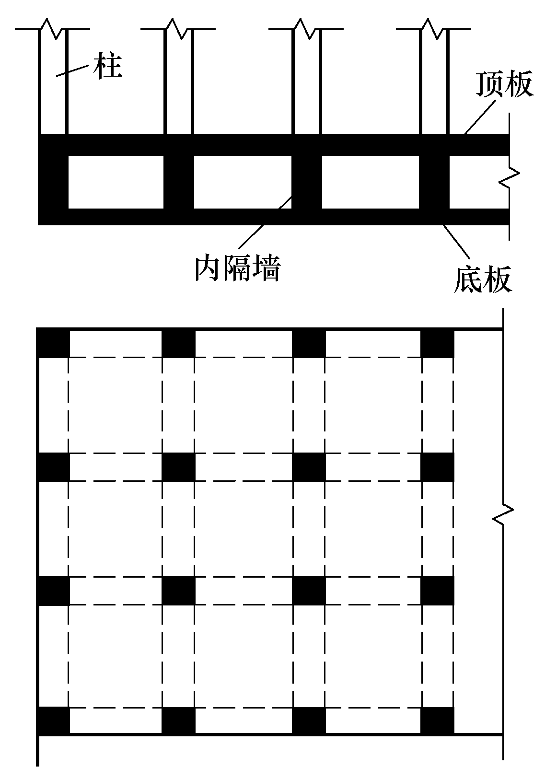

图2.9 箱形基础

2.2.5 壳体基础
壳体基础为由正圆锥形壳体、M型圆锥壳体和内球外锥组合壳及其组合型式构成的薄壳结构，如图2.10所示。壳体基础的优点是可以充分利用基础材料的抗压性能，节省材料，具有良好的经济效果；缺点是施工工艺复杂。壳体基础主要用于特种结构，尤其是高耸建(构)筑物，如烟囱、水塔、电视塔等。

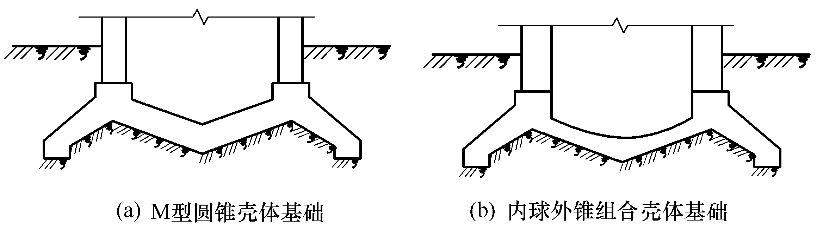

图2.10 壳体基础

2.3 基础埋置深度的确定
基础埋置深度(简称埋深)一般是指设计地面到基础底面的距离。选择合适的基础埋置深度关系到地基的稳定性、施工的难易、工期的长短以及造价的高低，是地基基础设计中的重要环节。
基础埋置深度的合理确定必须考虑建筑物的用途、基础的型式和构造、作用在地基上的荷载大小和性质、工程地质和水文地质条件、相邻建筑物的基础埋深、地基土冻胀和融陷等因素的影响，综合加以确定。确定浅基础埋深的基本原则是：在满足地基稳定和变形要求及有关条件的前提下，基础应尽量浅埋。考虑到地表一定深度内，由于气温变化、雨水侵蚀、动植物生长及人为活动的影响，除岩石地基外，基础的最小埋置深度不宜小于0.5m，基础顶面应低于设计地面0.1m 以上，以避免基础外露，如图2.11 所示。

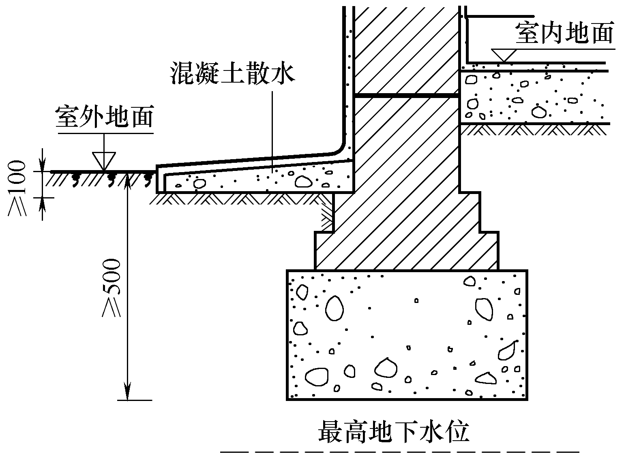

图2.11 基础最小埋置深度

2.3.1 建筑物的用途，有无地下室、设备基础和地下设施，基础的
型式和构造
基础的埋置深度首先取决于建筑物的用途、有无地下室、设备基础和地下设施等。对于必须设置地下室或设备层的建筑物、半埋式结构物、须建造带封闭侧墙的筏板基础或箱形基础的高层或重型建筑、带有地下设施的建筑物、具有地下部分的设备基础等，确定基础埋置深度需综合考虑建筑结构条件。
《建筑地基基础设计规范》(GB 50007—2011)要求，在抗震设防区，除岩石地基外，天然地基上的箱形和筏形基础的埋置深度不宜小于建筑物高度的1/15；桩箱或桩筏基础的埋置深度(不计桩长)不宜小于建筑物高度的1/18。

2.3.2 作用在地基上的荷载大小和性质
基础埋深应满足地基承载力、变形和稳定性要求。位于岩石地基上的高层建筑，其基础埋深应满足抗滑稳定性要求。
高层建筑荷载大，尤其是位于抗震设防区时，基础埋深应足够大。地基稳定性可采用圆弧滑动面法进行验算。最危险的滑动面上诸力对滑动中心所产生的抗滑力矩与滑动力矩应符合式(2.5)要求：
M_{R}／M_{s} ≥ 1.2 (2.5)
式中：M_{R}——抗滑力矩；
M_{s}——滑动力矩。
对于抵抗上拔力的建筑物及构筑物(如输电塔)基础，也要求有较大的埋深，以满足抗拔要求。

2.3.3 工程地质和水文地质条件
为了保护建筑物的安全，必须根据荷载的大小、性质与工程地质和水文地质条件选择可靠的持力层。在满足地基稳定和变形要求的前提下，当上层土的承载力大于下层土时，宜利用上层土作持力层，采用浅埋基础可降低造价。若持力层下有软弱土层时，则应验算软弱下卧层的承载力是否满足，并尽可能增大基底至软弱下卧层的距离。
当上层土的承载力低于下层土时，如果取下层土作为持力层，所需的基础底面积较小，但埋深较大；若取上层土作为持力层，则基础埋深较浅，但底面积较大。必要时，还可以考虑人工地基上浅基础的方案，即对软弱地基处理后再浅埋基础。在工程应用中，这种情况下的基础埋深应根据承载力、变形和稳定性要求、施工难易程度、材料用量、造价等进行方案比较后确定。
对于墙基础，如果地基持力层顶面倾斜，可沿墙长将基础底面分段做成高低不同的台阶状。分段长度不宜小于相邻两段面高差的1～2倍，且不宜小于1 m。
位于稳定土坡坡顶上的建筑，当垂直于坡顶边缘线的基础底面边长小于或等于3m时，其基础底面外边缘线至坡顶的水平距离应符合式(2.6)要求，但不得小于2.5m(图2.12)。
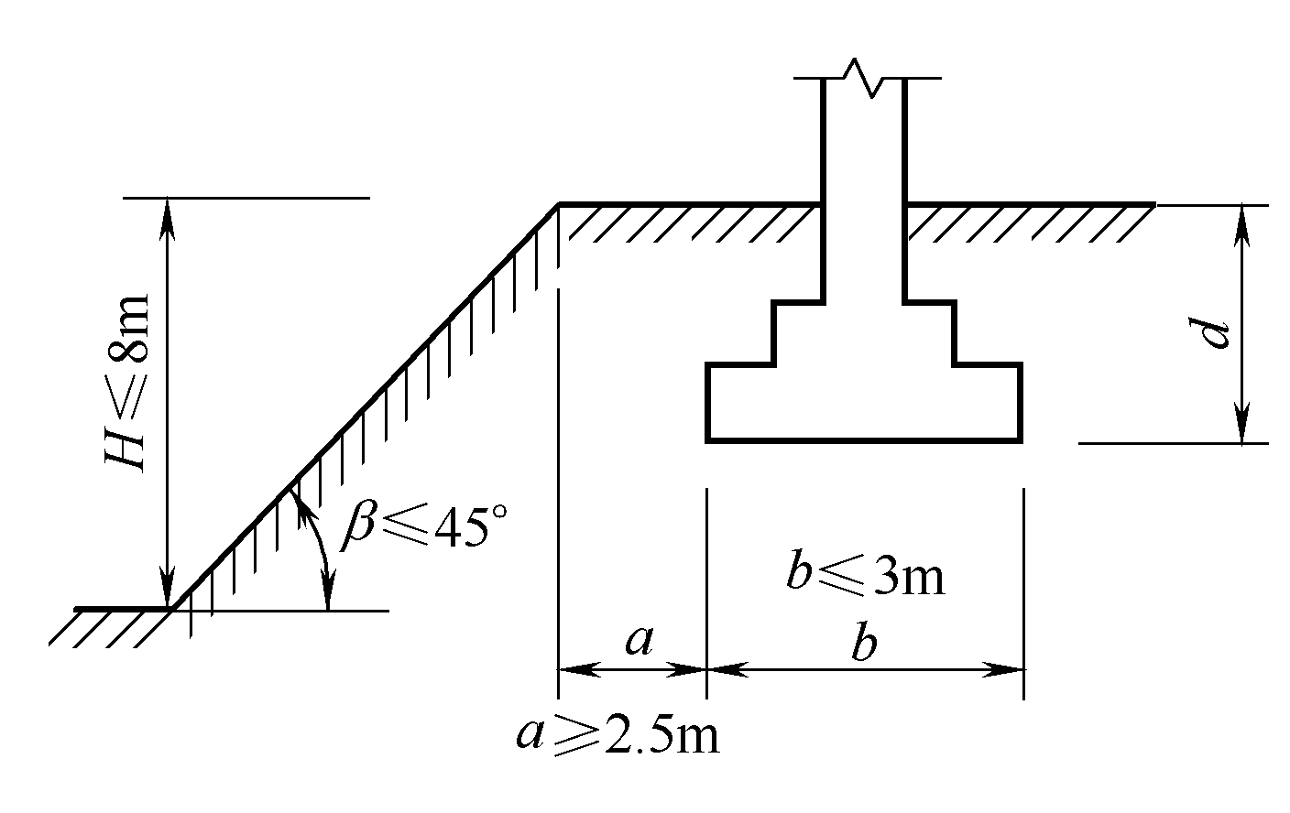

图2.12 土坡坡顶处基础的最小埋深

条形基础
(2.6a)
矩形基础
(2.6b)
式中：a——基础底面外边缘线至坡顶的水平距离；
b——垂直于坡顶边缘线的基础底面边长；
d——基础埋置深度；
β——边坡坡角。
当基础底面外边缘线至坡顶的水平距离不满足式(2.6)的要求时，可根据式(2.6)确定基础至坡顶边缘的距离及埋深。
当边坡坡角大于45°、坡高大于8m时，尚应按式(2.5)验算坡体稳定性。
基础宜埋置在地下水位以上；当必须埋在地下水位以下时，应当考虑采取保护地基土不受扰动的措施，如基坑排水，坑壁围护，在易风化、易受扰动岩土层中及时铺筑垫层等；还要考虑可能出现的其他与地下水有关的设计与施工问题，如出现管涌、流土的可能性，地下水对基础材料的化学腐蚀作用，地下室防渗，地下水的浮力作用及其对基础底板内力的影响等。
建筑物基础受浮力作用，或者持力层下埋藏有承压含水层时，确定基础埋深必须控制基坑开挖深度，满足抗浮稳定性要求，防止坑底突涌。《规范》要求，建筑物自重及压重之和与浮力作用值之应大于等于抗浮稳定安全系数，即满足式(2.7)的要求。
(2.7)
式中：G_{k}——建筑物自重及压重之和；
N_{wk}——浮力作用值；
K_{w}——抗浮稳定安全系数，一般可取1.05。
在施工阶段，工程上一般根据承压含水层顶面处土的自重应力与水压力平衡的原则按式(2.8)确定基底至承压含水层顶面间保留土层厚度(槽底安全厚度)h₀(图2.13)。
(2.8)
式中：h——承压水位高度(m，从承压含水层顶板算起)；
——槽底安全厚度范围内土的加权平均重度(kN/m³)，地下水位以下取饱和重度；
——水的重度(kN/m³)。
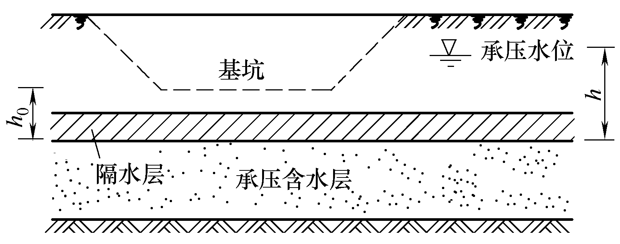

图2.13 基坑下有承压水层时的基础埋深
对于桥梁基础，应考虑冲刷作用，其最小埋深应满足表2.4的要求。

表2.4 桥梁受冲刷时基底最小埋深
桥梁类型 | 最大冲刷深度/m
桥梁类型 | 0 | <3 | ≥3 | ≥8 | ≥15 | ≥20
一般桥梁 | 1.0 | 1.5 | 2.0 | 2.5 | 3.0 | 3.5
技术复杂，修复困难的特大桥及其他重要大桥 | 1.5 | 2.0 | 2.5 | 3.0 | 3.5 | 4.0

2.3.4 相邻建筑物的基础埋深
当存在相邻建筑物时，新建建筑物的基础埋深不宜大于原有建筑基础。当埋深大于原有建筑基础时，两基础间应保持一定净距(图2.14)，其数值应根据新旧建筑物荷载大小、地基承载力、基础结构形式及地基土性质情况确定。
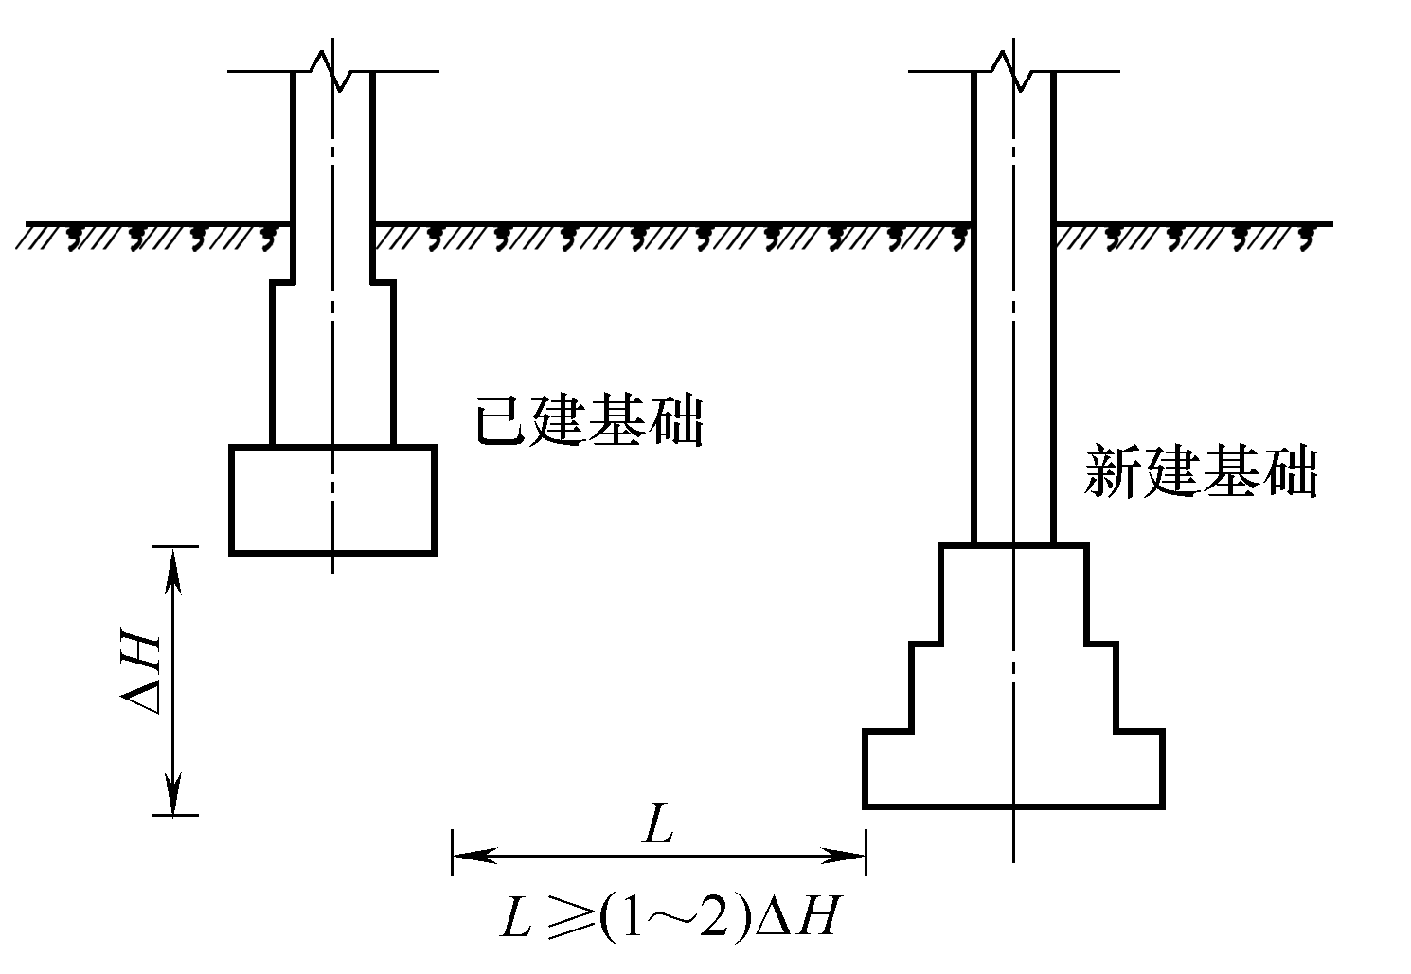

图2.14 相邻基础的埋置深度
当上述要求不能满足时，应采取分段施工、设临时加固支撑、打板桩、地下连续墙等施工措施，或加固原有建筑物地基。

2.3.5 地基土冻胀和融陷的影响
地壳表层在冬季冻结而在夏季又全部融化的土称为季节性冻土。季节性冻土的冻结和融化每年交替一次。在冻结过程中，土中未冻结区的水分向冻结区迁移和聚集，使土体产生体积膨胀，基础上抬。冻土融化后体积减小，土体因为含水量增加而软化，强度降低，地基产生融陷。地基土的冻胀和融陷通常都是不均匀的，容易引起建(构)筑物开裂破坏。
地基土的冻胀性和融陷性是相互关联的，常用冻胀性来概括。土由于冻结膨胀及融化陷落给建筑物带来危害的变形特性称为土的冻胀性。影响冻胀性的因素主要有土的粒径大小、土的含水量多少、地下水的补给情况及环境温度等。对于结合水含量极少的粗粒土，因不会发生水分迁移，不存在冻胀问题。粉粒土(粉质黏土、粉土和粉砂)结合水含量较大，且具有一定的透水性，如果这种土中含水量较大，又具有补给条件(地下水位高，毛细作用强)，可以产生水分的迁移，冻胀性就强。对于很细的黏粒土(黏土)，尽管结合水含量很高，但透水性很小，不能产生水分迁移，也就不能产生冻胀。对于同一种土，环境温度的变化速度对其冻胀性影响也较大，气温缓慢下降时冻胀严重，气温骤降时则冻胀不明显。
《建筑地基基础设计规范》(GB 50007—2011)根据地基土的种类、冻前天然含水量w、冻结期间地下水位距冻结面的最小距离h_{w}和平均冻胀率η 将地基土划分为不冻胀、弱冻胀、冻胀、强冻胀和特强冻胀5类，见表2.5。

表2.5 地基土的冻胀性分类
土的名称 | 冻前天然含水量w / % | 冻结期间地下水位距冻结面的最小距离 h_{w} /m | 平均冻胀率  η /% | 冻胀  等级 | 冻胀类别
碎(卵)石，砾砂，粗、中砂(粒径小于0.075mm的颗粒含量大于15%)，细砂(粒径小于0.075mm的颗粒含量大于10%) | w ≤12 | >1.0 | η≤1 | Ⅰ | 不冻胀
 | w ≤12 | ≤1.0 | 1<η≤3.5 | Ⅱ | 弱冻胀
 | 12 < w ≤18 | >1.0 | 1<η≤3.5 | Ⅱ | 弱冻胀
 | 12 < w ≤18 | ≤1.0 | 3.5<η≤6 | Ⅲ | 冻胀
 | w >18 | >0.5 | 3.5<η≤6 | Ⅲ | 冻胀
 | w >18 | ≤0.5 | 6<η≤12 | Ⅳ | 强冻胀
粉砂 | w ≤14 | >1.0 | η≤1 | Ⅰ | 不冻胀
粉砂 | w ≤14 | ≤1.0 | 1<η≤3.5 | Ⅱ | 弱冻胀
粉砂 | 14 < w ≤19 | >1.0 | 1<η≤3.5 | Ⅱ | 弱冻胀
粉砂 | 14 < w ≤19 | ≤1.0 | 3.5<η≤6 | Ⅲ | 冻胀
粉砂 | 19 < w ≤23 | >1.0 | 3.5<η≤6 | Ⅲ | 冻胀
粉砂 | 19 < w ≤23 | ≤1.0 | 6<η≤12 | Ⅳ | 强冻胀
粉砂 | w > 23 | 不考虑 | η >12 | Ⅴ | 特强冻胀
续表
土的名称 | 冻前天然含水量w / % | 冻结期间地下水位距冻结面的最小距离 h_{w} /m | 平均冻胀率  η /% | 冻胀  等级 | 冻胀类别
粉土 | w ≤19 | >1.5 | η≤1 | Ⅰ | 不冻胀
粉土 | w ≤19 | ≤1.5 | 1<η≤3.5 | Ⅱ | 弱冻胀
粉土 | 19 < w ≤22 | >1.5 | 1<η≤3.5 | Ⅱ | 弱冻胀
粉土 | 19 < w ≤22 | ≤1.5 | 3.5<η≤6 | Ⅲ | 冻胀
粉土 | 22 < w ≤26 | >1.5 | 3.5<η≤6 | Ⅲ | 冻胀
粉土 | 22 < w ≤26 | ≤1.5 | 6<η≤12 | Ⅳ | 强冻胀
粉土 | 26 < w ≤30 | >1.5 | 6<η≤12 | Ⅳ | 强冻胀
粉土 | 26 < w ≤30 | ≤1.5 | η >12 | Ⅴ | 特强冻胀
粉土 | w > 30 | 不考虑 | η >12 | Ⅴ | 特强冻胀
黏性土 | w ≤w _{p}+ 2 | >2.0 | η≤1 | Ⅰ | 不冻胀
黏性土 | w ≤w _{p}+ 2 | ≤2.0 | 1<η≤3.5 | Ⅱ | 弱冻胀
黏性土 | w _{p}+ 2 < w ≤w _{p}+ 5 | >2.0 | 1<η≤3.5 | Ⅱ | 弱冻胀
黏性土 | w _{p}+ 2 < w ≤w _{p}+ 5 | ≤2.0 | 3.5<η≤6 | Ⅲ | 冻胀
黏性土 | w _{p}+ 5 < w ≤w _{p}+ 9 | >2.0 | 3.5<η≤6 | Ⅲ | 冻胀
黏性土 | w _{p}+ 5 < w ≤w _{p}+ 9 | ≤2.0 | 6<η≤12 | Ⅳ | 强冻胀
黏性土 | w _{p}+ 9 < w ≤w _{p}+ 15 | >2.0 | 6<η≤12 | Ⅳ | 强冻胀
黏性土 | w _{p}+ 9 < w ≤w _{p}+ 15 | ≤2.0 | η >12 | Ⅴ | 特强冻胀
黏性土 | w > w _{p}+ 15 | 不考虑 | η >12 | Ⅴ | 特强冻胀
注：① w_{p}为塑限含水量(%)；w为土在冻土层内冻前天然含水量的平均值(%)。
② 盐渍化冻土不在表列。
③ 塑性指数大于22时，冻胀性降低一级。
④ 粒径小于0.005mm的颗粒含量大于60%时，为不冻胀土。
⑤ 碎石类土当充填物其质量大于全部质量的40%时，其冻胀性按充填物土的类别判断。
⑥ 碎石土、砾砂、粗砂、中砂(粒径小于0.075mm的颗粒含量不大于15%)、细砂(粒径小于0.075mm的颗粒含量不大于10%)均按不冻胀考虑。

季节性冻土地基的场地冻结深度z_{d}按式(12.9)计算：
z_{d} = z₀ ⋅ ψ _{zs} ⋅ ψ_{zw} ⋅ ψ_{ze} (2.9)
式中：z_{d} ——场地冻结深度，当有实测资料时，按z_{d} = h′ - Δz计算，h′为最大冻深出现时场地最大冻土层厚度；Δz为最大冻深出现时场地地表冻胀量；
z₀ ——标准冻结深度，系采用在地下水位与冻结锋面的距离大于2m、不冻胀黏性土、地表平坦裸露、城市之外的空旷场地中不少于10年实测最大冻深的平均值，当无实测资料时按《建筑地基基础设计规范》(GB 50007—2011)采用；
ψ_{zs}——土的类别对冻深的影响系数，按表2.6取值；
ψ_{zw}——土的冻胀性对冻深的影响系数，按表2.7取值；
ψ_{ze}——环境对冻深的影响系数，按表2.8取值。

_{表2.6 土的类别对冻深的影响系数ψ}zs
土的类别 | 黏性土 | 细砂、粉砂、粉土 | 中、粗、砾砂 | 碎石土
影响系数ψ_{zs} | 1.00 | 1.20 | 1.30 | 1.40

_{表2.7 土的冻胀性对冻深的影响系数ψ}zw
冻胀性 | 不冻胀 | 弱冻胀 | 冻胀 | 强冻胀 | 特强冻胀
影响系数ψ_{zw} | 1.00 | 0.95 | 0.90 | 0.85 | 0.80

表2.8 环境对冻深的影响系数ψ_{ze}
周围环境 | 村、镇、旷野 | 城市近郊 | 城市市区
影响系数ψ_{ze} | 1.00 | 0.95 | 0.90
注：环境影响系数一项，当城市市区人口为20万～50万时，按城市近郊取值；当城市市区人口大于50万小于或等于100万时，只计入市区影响；当城市市区人口超过100万时，除计入市区影响外，尚应考虑5km以内的郊区近郊影响系数。

季节性冻土地区基础埋置深度应大于场地冻结深度。对于季节冻土深厚的地区，当建筑基础底面土层为不冻胀、弱冻胀、冻胀土时，基础深度可以小于场地冻结深度，基础底面以下允许冻土层最大厚度应根据当地经验确定，没有地区经验时可按表2.9查取。此时基础的最小埋置深度可用式(2.10)计算：
d_{min} = z_{d} - h_{max} (2.10)
式中：h_{max}——基础底面下允许残留冻土层的最大厚度。

表2.9 建筑基底允许冻土层最大厚度h_{max}
m
基底平均压力  /kPa  冻  胀  性  基  础  形  式  采  暖  情  况 |  |  | 110 | 130 | 150 | 170 | 190 | 210
弱冻  胀土 | 方形  基础 | 采暖 | 0.90 | 0.95 | 1.00 | 1.10 | 1.15 | 1.20
弱冻  胀土 | 方形  基础 | 不采暖 | 0.70 | 0.80 | 0.95 | 1.00 | 1.05 | 1.10
弱冻  胀土 | 条形  基础 | 采暖 | >2.50 | >2.50 | >2.50 | >2.50 | >2.50 | >2.50
弱冻  胀土 | 条形  基础 | 不采暖 | 2.20 | 2.50 | >2.50 | >2.50 | >2.50 | >2.50
冻  胀  土 | 方形  基础 | 采暖 | 0.65 | 0.70 | 0.75 | 0.80 | 0.85 | —
冻  胀  土 | 方形  基础 | 不采暖 | 0.55 | 0.60 | 0.65 | 0.70 | 0.75 | —
冻  胀  土 | 条形  基础 | 采暖 | 1.55 | 1.80 | 2.00 | 2.20 | 2.50 | —
冻  胀  土 | 条形  基础 | 不采暖 | 1.15 | 1.35 | 1.55 | 1.75 | 1.95 | —
注：① 本表只计算法向冻胀力，如果基侧存在切向冻胀力，应采取防切向力措施。
② 基础宽度小于0.6m时不适用，矩形基础取短边尺寸按方形基础计算。
③ 表中数据不适用于淤泥、淤泥质土和欠固结土。
④ 计算基底平均压力时取永久作用的标准组合值乘以0.9，可以内插。

2.4 地基承载力
为了满足地基强度和变形的要求，必须控制基础底面压力不大于某一界限值，即地基承载力。《建筑地基基础设计规范》(GB 50007—2011)采用了地基承载力特征值的概念。地基承载力特征值是指由荷载试验测定的地基土压力变形曲线线性变形段内规定的变形所对应的压力值，其最大值为比例界限值。采用“特征值”用以表示正常使用极限状态计算时采用的地基承载力，其含义即为在发挥正常使用功能时所允许采用的抗力设计值，实际上是允许承载力。
地基承载力特征值可由载荷试验或其他原位测试、公式计算，并结合工程实践经验等方法综合确定。采用静力触深、动力触探、标准贯入试验等原位测试方法确定地基承载力时，必须有地区经验，即当地的对比资料。当地基基础设计等级为甲级和乙级时，应结合室内试验成果综合分析，不宜单独应用。

2.4.1 荷载试验确定地基承载力特征值
在施工现场通过一定尺寸的载荷板对扰动较少的地基土体直接施加荷载，所测得的成果比较可靠。下面介绍利用浅层平板载荷试验得到的p-s曲线确定地基承载力特征值的方法。
承载力特征值的确定应符合下列规定(图2.15)。
(1) 当p-s曲线上有比例界限(图2.15中曲线1上的a点)时，取该比例界限所对应的荷载值p_{cr}。
(2) 当极限荷载(图2.15中曲线1上的b点对应的荷载)p_{u}小于对应比例界限的荷载值的2倍时，取极限荷载值的一半p_{u} /2。
(3) 当不能按上述两款要求确定时，如图2.15中曲线2为缓变型曲线，没有明显的直线段和陡降段，当压板面积为0.25～0.50m²时，可取s/b=0.01～0.015所对应的荷载，但其值不应大于最大加载量的一半。
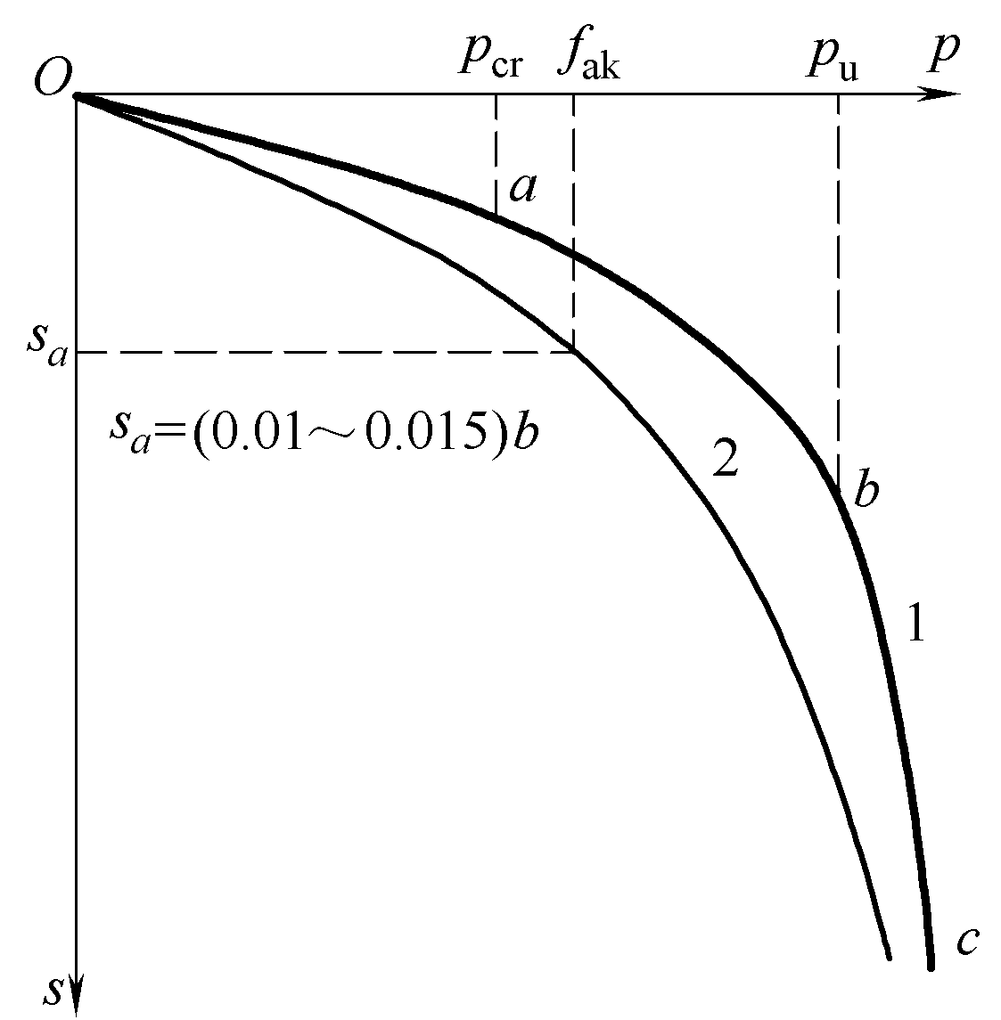

图2.15 由p-s曲线确定地基承载力特征值
同一土层参加统计的试验点不应少于三点，当试验实测值的极差不超过其平均值的30%时，取此平均值作为该土层的地基承载力特征值f_{ak}。

2.4.2 公式计算确定地基承载力特征值
根据工程具体要求，可采用由极限平衡理论得到的地基土临塑荷载p_{cr}和塑性临界荷载p_{1/4}、p_{1/3}计算公式确定地基承载力特征值，也可以采用普朗特尔(Prandtl)、雷斯诺(Reissner)、太沙基(Terzaghi)、斯肯普顿(Skempton)、魏西克(Vesic)、汉森(Hanson)等地基极限承载力公式除以安全系数确定地基承载力特征值。对于太沙基极限承载力公式，安全系数取2～3；对于斯肯普顿公式，安全系数取1.1～1.5。
《建筑地基基础设计规范》(GB 50007—2011)采用塑性临界荷载的概念，并参考普朗特尔、太沙基的极限承载力公式，规定了按地基土抗剪强度确定地基承载力特征值的方法。
当偏心距e小于或等于0.033倍基础底面宽度时，根据土的抗剪强度指标确定地基承载力特征值可按式(2.11)计算，并应满足变形要求：
(2.11)
式中：f _{a}——由土的抗剪强度指标确定的地基承载力特征值；
M_{b}，M_{d}，M_{c}——承载力系数，按表2.10确定；
b——基础底面宽度，大于6m时按6m取值，对于砂土小于3m时按3m取值；
c_{k}——基底下一倍短边宽深度内土的黏聚力标准值；
γ——基础底面以下土的重度，地下水位以下取浮重度；
γ _{m}——基础底面以上土的加权平均重度，地下水位以下取有效重度；
d——基础埋置深度(m)，一般自室外地面标高算起。在填方整平地区，可自填土地面标高算起，但在上部结构施工后完成时，填土应从天然地面标高算起。对于地下室，如采用箱形基础或筏基，基础埋置深度自室外地面标高算起，当采用独立基础或条形基础时，应从室内地面标高算起。

表2.10 承载力系数M_{b}、M_{d}、M_{c}
土的内摩擦角  标准值ϕ _{k} / (°) | M_{b} | M_{d} | M_{c} | 土的内摩擦角  标准值ϕ _{k} /(°) | M_{b} | M_{d} | M_{c}
0 | 0 | 1.00 | 3.14 | 22 | 0.61 | 3.44 | 6.04
2 | 0.03 | 1.12 | 3.32 | 24 | 0.80 | 3.87 | 6.45
4 | 0.06 | 1.25 | 3.51 | 26 | 1.10 | 4.37 | 6.90
6 | 0.10 | 1.39 | 3.71 | 28 | 1.40 | 4.93 | 7.40
8 | 0.14 | 1.55 | 3.93 | 30 | 1.90 | 5.59 | 7.95
10 | 0.18 | 1.73 | 4.17 | 32 | 2.60 | 6.35 | 8.55
12 | 0.23 | 1.94 | 4.42 | 34 | 3.40 | 7.21 | 9.22
14 | 0.29 | 2.17 | 4.69 | 36 | 4.20 | 8.25 | 9.97
16 | 0.36 | 2.43 | 5.00 | 38 | 5.00 | 9.44 | 2.80
18 | 0.43 | 2.72 | 5.31 | 40 | 5.80 | 2.84 | 11.73
20 | 0.51 | 3.06 | 5.66
注：ϕ _{k}为基底下一倍短边宽深度内土的内摩擦角标准值。

2.4.3 地基承载力的修正
考虑增加基础宽度和埋置深度，地基承载力也随之提高，应将地基承载力对不同的基础宽度和埋置深度进行修正，才适于应用。《建筑地基基础设计规范》(GB 50007—2011)规定，当基础宽度大于3m或埋置深度大于0.5m时，通过载荷试验或其他原位测试、经验值等方法确定的地基承载力特征值还应按式(2.12)修正：
(2.12)
式中：f _{a}——修正后的地基承载力特征值(kPa)。
f _{ak}——通过载荷试验或其他原位测试、经验值等方法确定的地基承载力特征值(kPa)。
η _{b}、η_{d}——基础宽度和埋深的地基承载力修正系数，按基底下土类别查表2.11取值。
b——基础底面宽度(m)，当基础底面宽度小于3m时按3m取值，大于6m时按6m取值。
其他符号含义同前。

_{表2.11 承载力修正系数ηb、 η}d
土的类别 |  | η_{b} | η_{d}
淤泥和淤泥质土 |  | 0 | 1.0
人工填土  e或I_{L}大于等于0.85的黏性土 |  | 0 | 1.0
红黏土 | 含水比α_{w} > 0.8  含水比α _{w}≤ 0.8 | 0  0.15 | 1.2  1.4
大面积压实填土 | 压实系数大于0.95，黏粒含量ρ_{c}≥10%的粉土  最大干密度大于2100kg/m³的级配砂石 | 0  0 | 1.5  2.0
粉土 | 黏粒含量ρ_{c}≥10%的粉土  黏粒含量ρ_{c} <10%的粉土 | 0.3  0.5 | 1.5  2.0
e及I_{L}均小于0.85的黏性土  粉砂、细砂(不包括很湿与饱和时的稍密状态)  中砂、粗砂、砾砂和碎石土 |  | 0.3  2.0  3.0 | 1.6  3.0  4.4
注：① 强风化和全风化的岩石，可参照所风化成的相应土类取值；其他状态下的岩石不修正。
② 地基承载力特征值按规范深层平板载荷试验确定时η_{d}取0。
③ 含水比是指土的天然含水量与液限的比值。
④ 大面积压实填土是指填土范围大于两倍基础宽度的填土。

2.4.4 影响地基承载力的因素
(1) 土的物理力学性质。土的黏聚力c、内摩擦角ϕ 和重度γ 越大，地基承载力越大。
(2) 基础底面宽度b增加，一般地基承载力增加，尤其是ϕ 值较大时。
(3) 基础埋深d增大，地基承载力增大。
(4) 在其他条件相同的情况下，地基承受中心荷载作用时比承受偏心荷载作用时承载力大。

2.5 基础底面尺寸的确定
确定基础底面尺寸时，根据“所有建筑物的地基计算均应满足承载力”的基本原则，首先应满足地基承载力要求，包括持力层土的承载力计算和软弱下卧层承载力的验算；其次，对于部分建(构)筑物，仍需考虑地基变形对其的影响，验算建(构)筑物的变形特征值，并对基础底面尺寸作必要的调整。

2.5.1 按持力层承载力计算

1. 中心荷载作用
中心荷载作用时，基底压力应满足式(2.13)的要求：
(2.13)
式中：f _{a}——修正后的地基承载力特征值；
p_{k}——相应于荷载效应标准组合时，基础底面处的平均压力值。
(2.14)
式中：F_{k}——相应于荷载效应标准组合时传至基础顶面的竖向力值；
A——基础底面积；
G_{k}——基础自重和基础上土重，一般按计算；γ_{G}为基础及其上土的平均重度，一般取γ_{G} =20kN/m³，地下水位以下取浮重度；d为基础埋深。
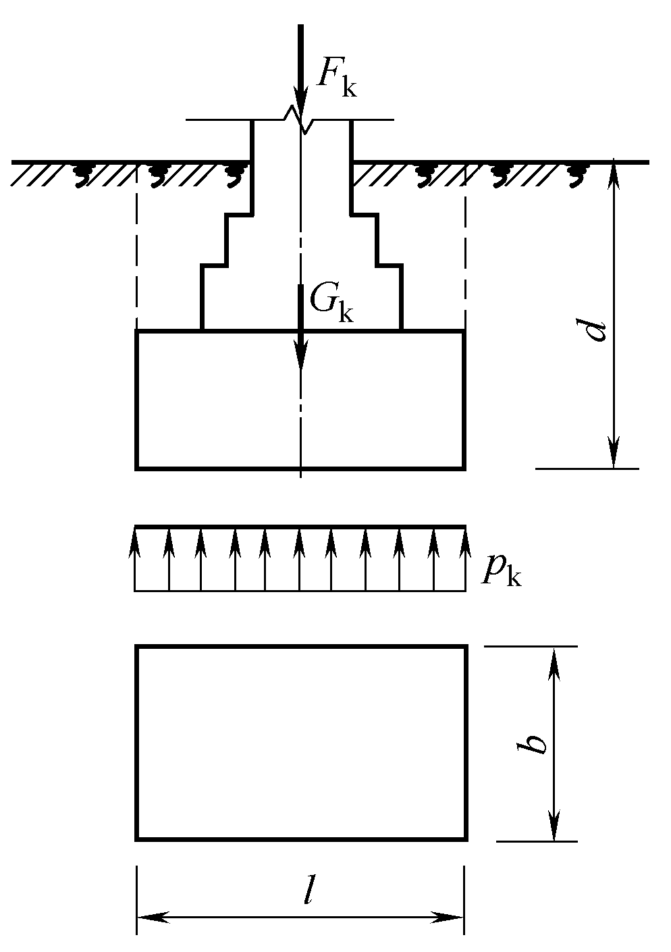

图2.16 中心荷载作用下基底压力的计算
一般采用式(2.13)进行地基承载力验算，即先给定基础底面积A，验算基底压力是否满足承载力要求。
在基础工程设计时，往往要根据地基承载力要求确定基础底面积。此时，在中心荷载作用下，基底面积A的计算公式为
(2.15)
如果是矩形基础，因为A = b l(l和b分别为矩形基底的长度和宽度)，按式(2.15)算出A后，先选定b(或l)，即可算出l(或b)，如图2.16所示。
如果是方形基础，因为A = b²，则很容易确定b。
如果是荷载沿长度方向均匀分布的条形基础(长度大于宽度的10倍)，则沿基础长度方向取1m作为计算单元，故基底宽度为
(2.16)
此时式(2.14)和式(2.16)中的F_{k}和G_{k} 为1m长度范围内作用的荷载值。
必须指出，在按式(2.15)计算A时，需要先确定修正后的地基承载力特征值f_{a}，而f_{a}值又与基础底面尺寸A有关，也就是式(2.15)中的A与f_{a}都是未知数，因此，可能要通过反复试算确定。计算时，可先对地基承载力只进行深度修正，计算f_{a}值；然后按计算所得的A = b l考虑是否需要进行宽度修正，使得A、f_{a}间相互协调一致。

2. 偏心荷载作用
在偏心荷载作用下，除应满足 p_{k} ≤ f_{a} 外，还应使最大基底压力小于1.2倍的地基承载力特征值，即
p_{k max} ≤ 1.2 f_{a} (2.17)
对于偏心荷载作用下的矩形基础，可假定在基础的长度方向偏心，在宽度方向不偏心，此时沿长度方向基础边缘的最大压力p_{kmax}与最小压力p_{kmin}按偏心受压公式计算，即
(2.18)
式中：M_{k}——相应于荷载效应标准组合时，作用于
基础底面的力矩值；
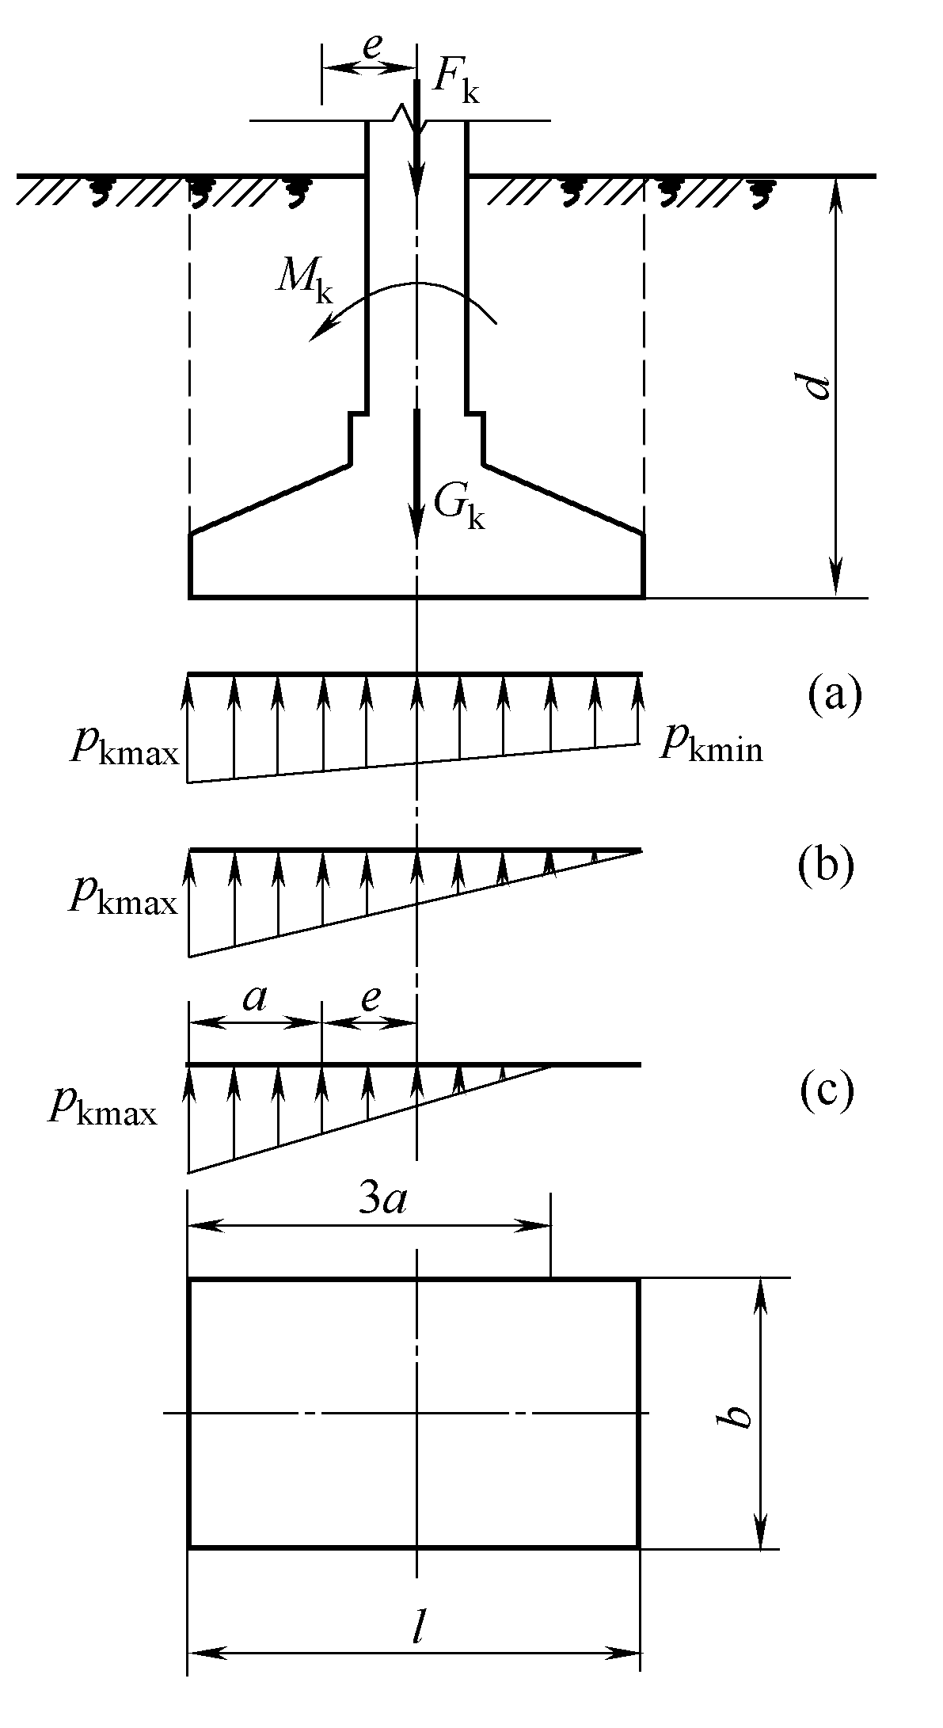

图2.17 偏心荷载作用下基底压力的计算
W——基础底面的抵抗矩，W = bl²/6；
l ——力矩作用方向的基础底面边长；
b——垂直于力矩作用方向的基础底面边长；
e——荷载偏心矩，e = M_{k} / (F_{k} +G_{k})。
按荷载偏心矩e的大小，基底压力的分布可能出现下述三种情况(图2.17)。
(1) 当e < l/6时，称为小偏心，基底压力呈梯形分布[图2.17(a)]。
(2) 当e = l/6时，基底压力呈三角形分布[图2.17(b)]。
(3) 当e > l/6时，称为大偏心，按式(2.18)计算，得基底压力一端为负值，也即产生拉应力。实际上，由于基底与地基土之间不能承受拉应力，此时基底将部分与地基土脱离，而使基底压力重分布[图2.17(c)]。
因此，根据偏心荷载应与基底反力相平衡的条件，荷载合力应通过三角形反力分布图形的形心。由此可得基底边缘的最大压应力为
(2.19)
式中：l——力矩作用方向的基础底面边长；
b——垂直于力矩作用方向的基础底面边长；
a——合力作用点至基础底面最大压力边缘的距离。
如果基础所受荷载是双向偏心，计算基底压力时要考虑两个方向弯矩的作用，基底最大压力p_{max}与最小压力p_{min}为
(2.20)
式中：M_{x}，M_{y}——作用于基底x和y轴的力矩；
W_{x}，W_{y}——基础底面x和y轴的抵抗矩。

2.5.2 软弱下卧层承载力的验算
当持力层以下、地基土受力层范围内存在软弱下卧层(指承载力显著低于持力层的高压缩性土层)时，还应验算软弱下卧层的承载力，保证软弱下卧层顶面处的附加应力与自重应力之和不大于该处地基土的承载力特征值(图2.18)，按式(2.21)验算：
p_{z} ＋ p_{cz} ≤ f_{az} (2.21)
式中：p_{z}——相应于作用的标准组合时软弱下卧层顶面处的附加压力值；
p_{cz}——软弱下卧层顶面处土的自重压力值；
f_{az}——软弱下卧层顶面处经深度修正后的地基承载力特征值。
对于附加应力p_{z}的计算，《建筑地基基础设计规范》(GB 50007—2011)通过大量试验研究并参照双层地基中附加应力分布的理论解答，提出了遵循扩散角原理的简化计算方法(图2.18)。当持力层与软弱下卧层的压缩模量比值E_{s1} / E_{s2} ≥ 3时，对于矩形和条形基础，假设基底处的附加应力p₀向下传递时按某一角度θ 向外扩散，并均匀分布于扩大了的软弱下卧层顶面上。根据基底总压力与软弱下卧层顶面扩散了的面积上的总压力相等的条件，可得计算附加应力p_{z}的表达式。
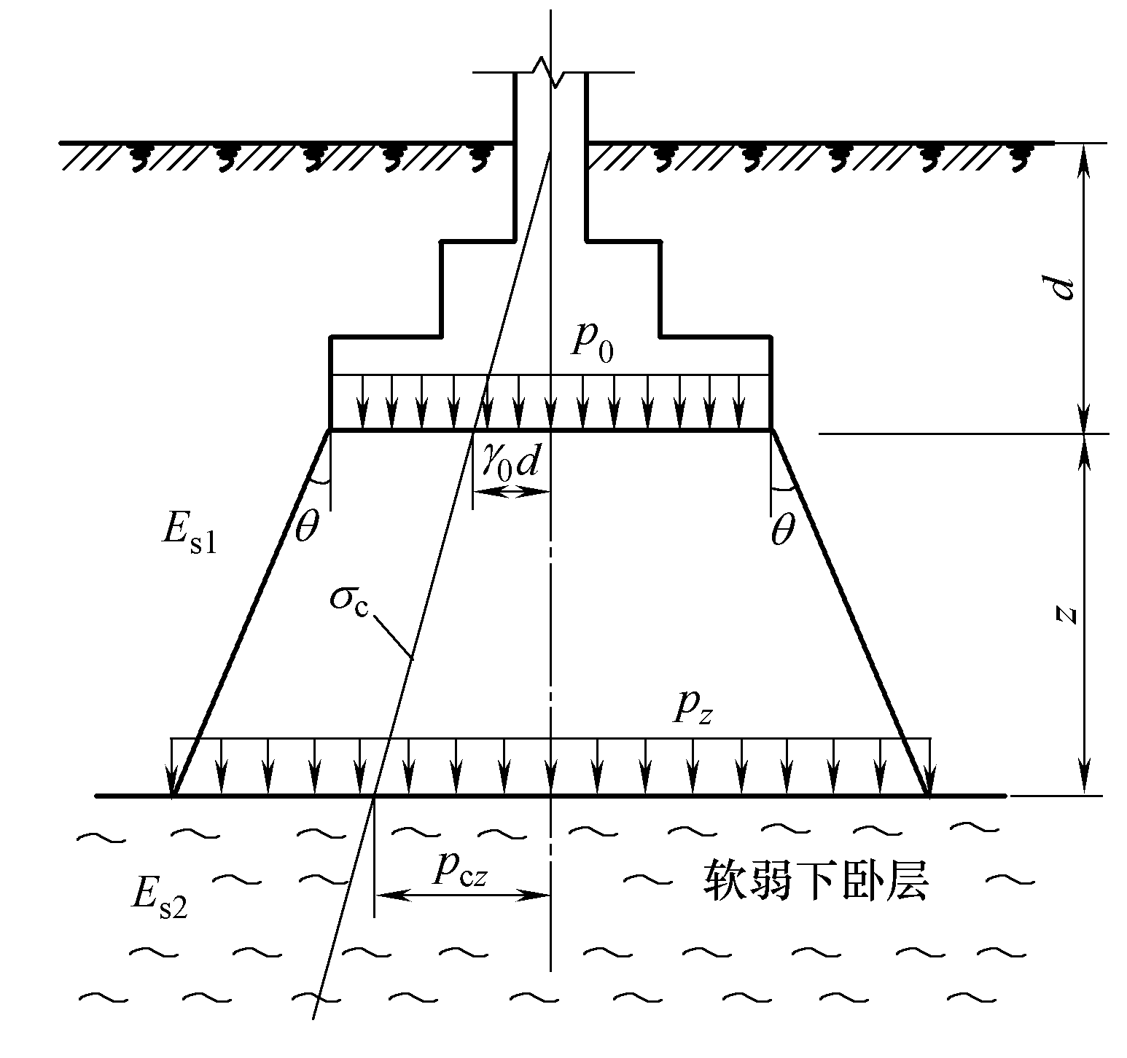

图2.18 软弱下卧层承载力验算
对于矩形基础
(2.22)
对于条形基础
(2.23)
式中：b——条形和矩形基础底面宽度；
l——矩形基础底面长度；
p_{c}——基础底面处地基土自重应力，p_{c} = γ ₀d；
γ ₀——基础埋深范围内土的加权平均重度，地下水位以下取浮重度；
d——基础埋深(从天然地面算起)；
z——基础底面至软弱下卧层顶面的距离；
θ——地基压力扩散线与垂直线的夹角，可按表2.12采用；
p_{k}——相当于作用的标准组合时基底平均压力值。

表2.12 地基压力扩散角 θ
E_{s1} / E_{s2} | z/b
E_{s1} / E_{s2} | 0.25 | 0.50
3 | 6° | 23°
5 | 10° | 25°
10 | 20° | 30°
注：① E_{s1}为上层土压缩模量，E_{s2}为下层土压缩模量。
② z/b < 0.25时取θ = 0°，必要时宜由试验确定；z/b > 0.50时θ 值不变。
③ z/b 在0.25与0.50之间可插值使用。

【例2.1】某住宅承重墙厚240mm，地基土表层为杂填土，厚0.5m，重度17.2kN/m³。其下为粉质黏土，根据相邻工程经验，承载力特征值为170kPa，孔隙比为0.88，液性指数为0.90，天然重度为18.0kN/m³，饱和重度为19.0kN/m³。地下水位在地表下0.8m处。上部墙体传来竖向荷载标准值为200kN/m，初步选定粉质黏土层为持力层，埋深取d = 0.8m。试确定基础底面尺寸。
【解】埋深范围内各土层的加权平均重度为
由e = 0.88 > 0.85，I_{L}= 0.90 > 0.85，查表2.11得 η _{b} = 0，η _{d} = 1.0，则修正后的地基承载力特征值为
f_{a} = 170 + 1.0 × 17.5 × (0.8 - 0.5) = 175.3(kPa)
于是，可得基础宽度为
取墙下条形基础断面宽b = 1.3m。
【例2.2】柱基础荷载标准值F_{k}= 1100kN，M_{k}= 140kN⋅m，基础底面尺寸l × b = 3.6m × 2.6m，地基土资料如图2.19所示，验算地基承载力。
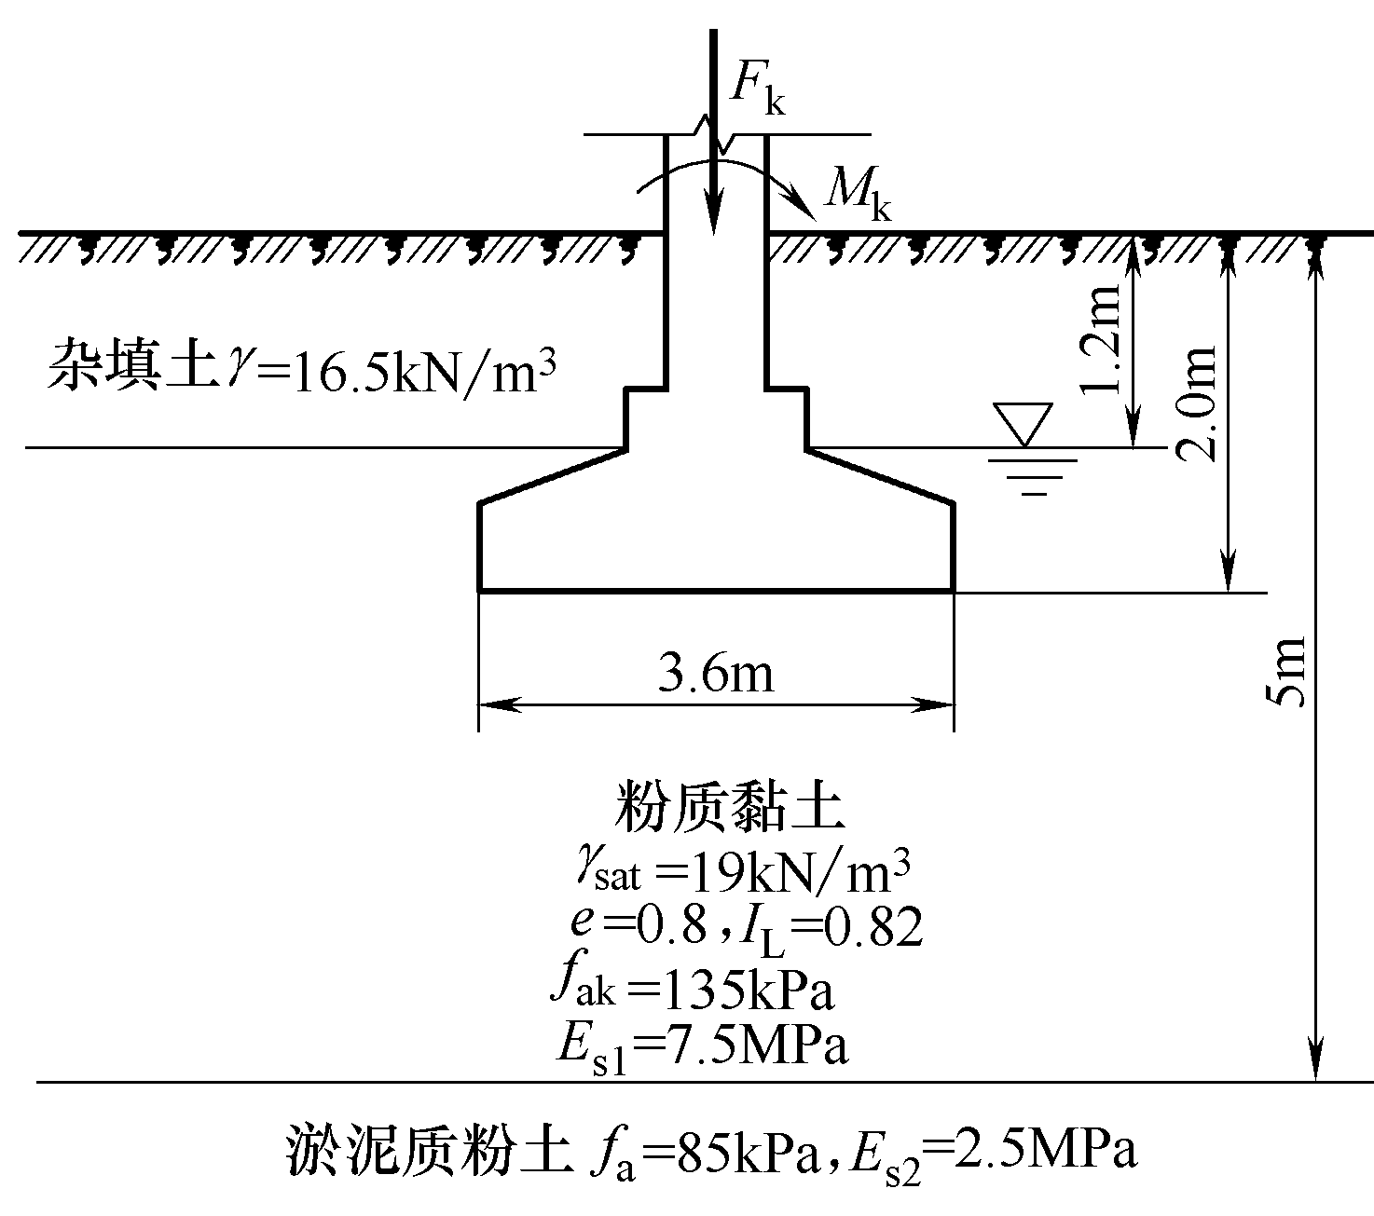

图2.19 地基承载力验算例
【解】(1) 持力层承载力验算。埋深范围内土的加权平均重度
由e = 0.8，I_{L}= 0.82，查表2.11得 η _{b} = 0.3，η _{d} = 1.6，则修正后的地基承载力特征值为
f_{a} = 135 + 1.6 × 13.5 × (2 - 0.5) = 167.4(kPa)
基础及填土重
G_{k}= (20 × 1.2 + 10 × 0.8) × 3.6 × 2.6 = 299.5(kN)
偏心距
e = 140 / (1100 + 299.5) = 0.10(m)
基底平均压力
p_{k} = (1100 + 299.5) / (3.6 × 2.6) = 149.5kPa < f_{a} (合适)
基底最大、最小压力为
p_{kmax} = 174.4kPa < 1.2 f_{a} = 200.9kPa (满足)
p_{kmin} = 124.6kPa > 0 (合适)
(2) 软弱下卧层承载力验算。软弱下卧层顶面处自重应力为
p _{cz} = 16.5 × 1.2 + (19 - 10) × 3.8 = 54.0(kPa)
软弱下卧层顶面以上土的加权平均重度 γ _{z} = 54/5 =2.8kN/m³。
由淤泥质粉土，查表2.11得η _{d} = 1.0，则修正后的软弱下卧层承载力特征值为
f _{az} = 85 + 1.0 × 2.8 × (5 - 0.5) = 133.6(kPa)
由E _{s1} / E _{s2} = 7.5 / 2.5 = 3，z / b = 3/2.6 >0.5，查表2.12得压力扩散角 θ = 23°。
软弱下卧层顶面处的附加应力
则
p _{z} + p _{cz} = 36.2 + 54 .0 = 90.2kPa < f_{az} = 133.6kPa(满足)

2.6 地基变形验算

2.6.1 地基变形特征
对于简单条件的地基与基础工程，如果满足承载力要求，一般即可以满足变形要求。但在复杂地基基础条件下，或者必要时，地基与基础工程不但要满足承载力要求，还要满足变形要求。
由于不同建筑物的结构类型、整体刚度、使用要求的差异，对地基变形的敏感程度、危害、变形要求也不同。对于各类建筑结构，应控制对其不利的沉降形式(即地基变形特征)，使之不会影响建筑物的正常使用甚至破坏。
地基变形特征可分为沉降量、沉降差、倾斜、局部倾斜等，如图2.20所示。
(1) 沉降量。基础中心点的沉降值[图2.20(a)]；
(2) 沉降差。相邻单独基础中心或基础两点的沉降量之差[图2.20(b)]；
(3) 倾斜。单独基础倾斜方向两端点的沉降差与其距离的比值[图2.20(c)]；
(4) 局部倾斜。砌体承重结构沿纵墙6～10m内基础两点的沉降差与其距离的比值[图2.20(d)]。
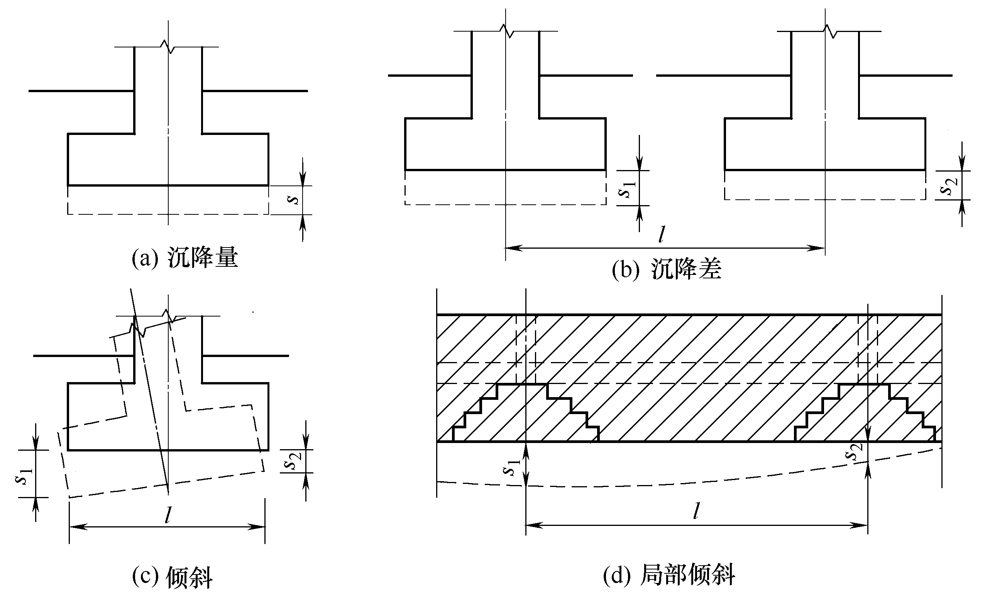

图2.20 地基变形特征

2.6.2 地基变形特征的控制
对于长高比不太大的砌体承重结构房屋，结构的损坏主要由墙体挠曲出现局部斜裂缝引起，应由局部倾斜值控制。
对于高耸结构以及长高比很小的高层建筑，应由建筑物的整体倾斜值控制地基变形。
框架结构主要因柱基的沉降差使构件受剪扭曲而破坏，故要求验算框架结构相邻柱基的沉降差。
对于以屋架、柱和基础为主体的排架结构，应该限制单层排架结构柱基的沉降量、相邻柱基的沉降差以及砖石墙砌体所填充的边排桩的沉降差。
《建筑地基基础设计规范》(GB 50007—2011)规定，在计算地基变形时，应符合下列规定。
(1) 由于建筑地基不均匀、荷载差异很大、体型复杂等因素引起的地基变形，对于砌体承重结构应由局部倾斜值控制，对于框架结构和单层排架结构应由相邻柱基的沉降差控制，对于多层或高层建筑和高耸结构应由倾斜值控制，必要时尚应控制平均沉降量。
(2) 在必要情况下，需要分别预估建筑物在施工期间和使用期间的地基变形值，以便预留建筑物有关部分之间的净空，选择连接方法和施工顺序。
一般多层建筑物在施工期间完成的沉降量，对于砂土可认为其最终沉降量已完成80%以上，对于其他低压缩性土可认为已完成最终沉降量的50%～80%，对于中压缩性土可认为已完成20%～50%，对于高压缩性土可认为已完成5%～20%。

2.6.3 地基变形的计算

1. 单向分层总和法计算地基最终沉降量
1) 基本假定
(1) 地基土是均质、连续、各向同性的半无限空间弹性体，因此，可利用弹性理论方法计算地基中的附加应力。
(2) 地基沉降量是根据基础中心点下土柱所受附加应力σ_{z}进行计算的。
(3) 地基土压缩时只产生竖向压缩变形，不发生侧向膨胀，即在完全侧限条件下发生变形，这样，就可以采用侧限压缩试验的结果。
(4) 地基沉降量等于基底下压缩层范围内各土层压缩量的总和。
2) 计算方法与步骤
(1) 在基底下，将压缩层范围内的地基分成若干薄层，分层厚h_{i} ≤ 0.4b。天然土层界面、地下水位面都应作为分层的界面，且在基底附近分层厚度应小些，使各计算分层的附加应力分布可视为直线。
(2) 按前文所述方法，计算基底中心点下每一分层土的自重应力σ_{cz}和附加应力σ_{z}，并绘出自重应力和附加应力曲线。
(3) 按σ_{zn} /σ_{czn}≤0.2(对软弱土≤0.1)的条件确定地基沉降计算深度z_{n}，n为分层数。
(4) 计算每一分层土的平均自重应力Δσ_{czi} = (σ_{czi-1} + σ_{czi} ) / 2和平均附加应力Δσ_{zi} =(σ_{zi-1} + σ_{zi} )/2。
(5) 令p_{1i} = Δσ_{zi}，p_{2i} = Δσ_{zi} +Δσ_{czi}，据此求出对应的e_{1i}、e_{2i}。
(6) 按式(2.24)计算各分层土的最终沉降量Δs_{i}：
(2.24)
(7) 将各分层的压缩量加起来，即得到总的沉降量：
(2.25)
注意，这里的关键在于求各分层土的e_{1i}和e_{2i}。
如果在式(2.25)中用压缩系数a表示，则式(2.25)写成
(2.26)
如果改用压缩模量E_{s}表示，则
(2.27)
一般情况下，分层总和法计算量较大，步骤较多，大多列表计算。
【例2.3】某矩形基础地基土的自重应力和附加应力计算结果如图2.21(a)所示，地基土的压缩曲线如图2.21(b)所示。试求第Ⅱ层土的压缩量。
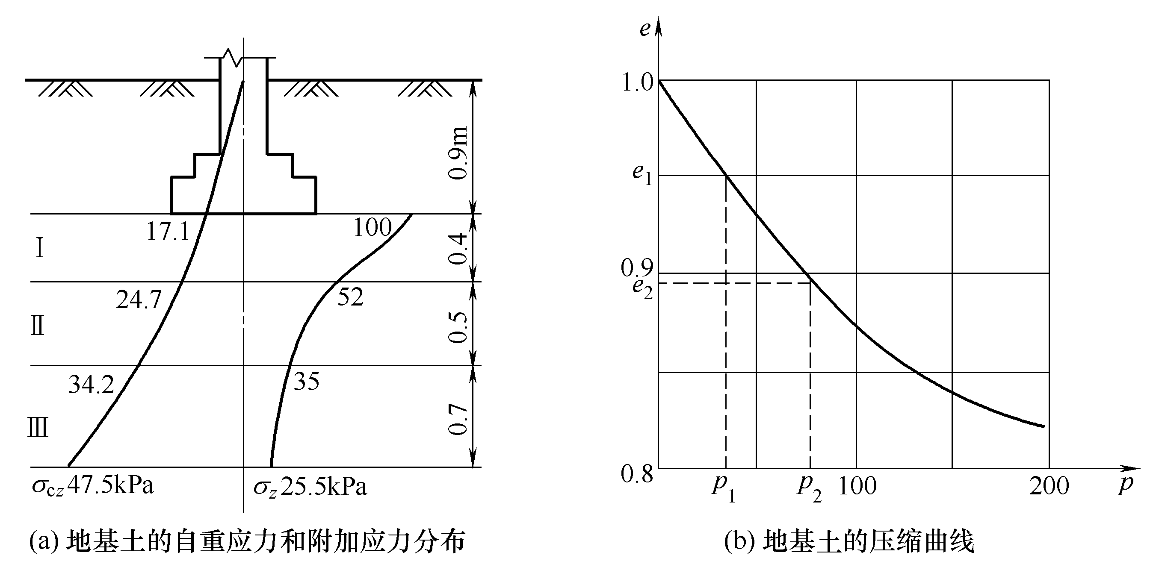

图2.21 例2.3图
【解】
由p₁₂、p₂₂查压缩曲线得，e₁₂ = 0.95，e₂₂ = 0.89。
【例2.4】某矩形基础底面尺寸为2.5m × 4.0m，上部结构传递给基础的竖向荷载准永久组合值F = 1500kN。土层及地下水位情况如图2.22所示，各层土压缩试验数据见表2.13，持力层黏土地基承载力特征值f_{ak} = 205kPa。用分层总和法计算基础的最终沉降量。
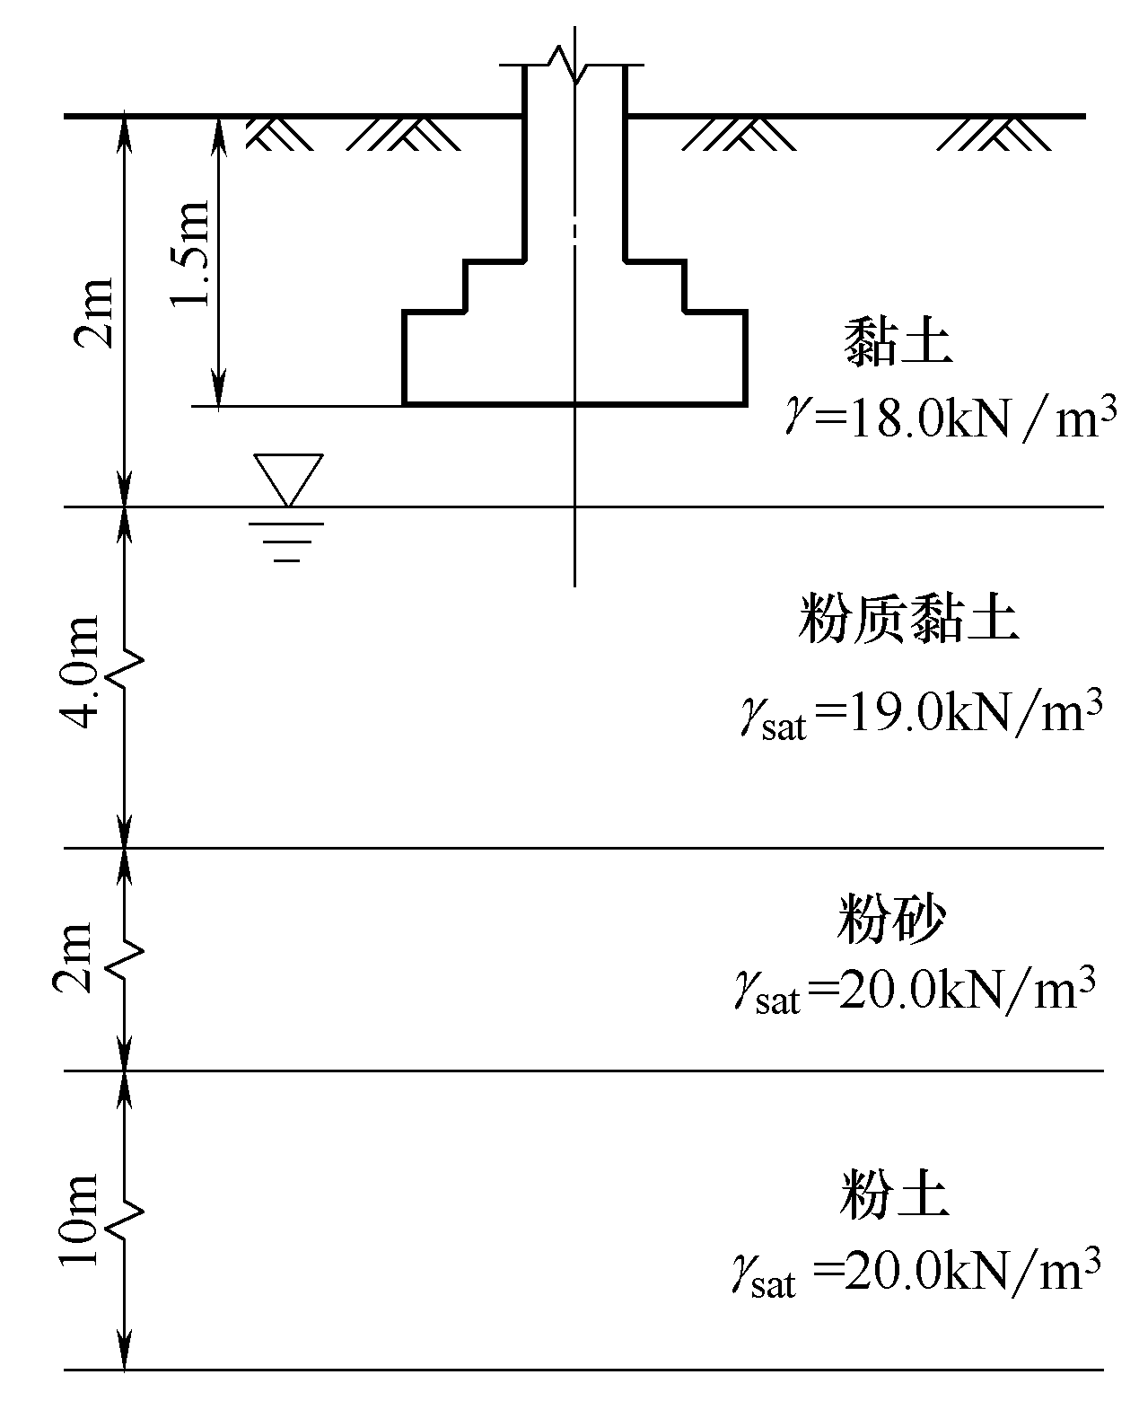

图2.22 例2.4图

表2.13 土的压缩试验资料(e值)
土类 | p = 0 | p = 50kPa | p = 100kPa | p = 200kPa | p = 300kPa
黏土 | 0.827 | 0.779 | 0.750 | 0.722 | 0.708
粉质黏土 | 0.744 | 0.704 | 0.679 | 0.653 | 0.641
粉砂 | 0.889 | 0.850 | 0.826 | 0.803 | 0.794
粉土 | 0.875 | 0.813 | 0.780 | 0.740 | 0.726

【解】基底下1.5m以内分层厚0.5m，之下分层厚1.0m。
p₀ = (F + G) / A - γ d = (1500 + 20×2.5×4×1.5)/(2.5×4) - 18×1.5 = 153kPa
按照角点法计算参数b=1.25m，l/b=2/1.25=1.6。先在Excel软件中编辑角点法计算附加应力系数的公式，再利用Excel软件中公式及填充柄功能计算各土层的附加应力系数α(乘以4)，进而计算附加应力σ_{z}；计算自重应力σ_{cz}，进而求得p₁和p₂；据此由表2.13通过内插公式求得e₁和e₂；最后求得各土层的沉降量，如表2.14所示。

表2.14 用Excel表格计算沉降量
z | z/b | α | σ_{z} | σ_{cz} | p₁ | Δσ_{z} | p₂ | e₁ | e₂ | Δs/m
0 | 0 | 1 | 153 | 27
0.5 | 0.4 | 0.973 744 32 | 148.982 9 | 36 | 31.5 | 150.9914 | 182.4914 | 0.796 76 | 0.7269 | 0.038 881
1.5 | 1.2 | 0.702 988 388 | 107.557 2 | 45 | 40.5 | 128.2701 | 168.7701 | 0.7116 | 0.6611 | 0.029 505
2.5 | 2 | 0.441 380 462 | 67.531 21 | 54 | 49.5 | 87.544 22 | 137.0442 | 0.7044 | 0.6694 | 0.020 535
3.5 | 2.8 | 0.283 508 54 | 43.376 81 | 63 | 58.5 | 55.454 01 | 113.954 | 0.699 75 | 0.6754 | 0.014 326
4.5 | 3.6 | 0.192 095 347 | 29.390 59 | 72 | 67.5 | 36.3837 | 103.8837 | 0.695 25 | 0.678 | 0.010 175
续表
z | z/b | α | σ_{z} | σ_{cz} | p₁ | Δσ_{z} | p₂ | e₁ | e₂ | Δs/m
5.5 | 4.4 | 0.136 949 634 | 20.953 29 | 82 | 77 | 25.171 94 | 102.1719 | 0.837 04 | 0.8255 | 0.006 282
6.5 | 5.2 | 0.101 870 6 | 15.586 2 | 92 | 87 | 18.269 75 | 105.2697 | 0.832 24 | 0.8248 | 0.004 061
7.5 | 6 | 0.078 435 74 | 12.000 67 | 102 | 97 | 13.793 43 | 110.7934 | 0.781 98 | 0.7757 | 0.003 524
8.5 | 6.8 | 0.062 108 519 | 9.502 603 | 112 | 107 | 10.751 64 | 117.7516 | 0.7772 | 0.7729 | 0.002 42
9.5 | 7.6 | 0.050 324 233 | 7.699 608 | 122 | 117 | 8.601 105 | 125.6011 | 0.7732 | 0.7698 | 0.001 917
10.5 | 8.4 | 0.041 562 389 | 6.359 045 | 132 | 127 | 7.029 327 | 134.0293 | 0.7692 | 0.7664 | 0.001 583
11.5 | 9.2 | 0.034 881 978 | 5.336 943 | 142 | 137 | 5.847 994 | 142.848 | 0.7652 | 0.7629 | 0.001 303
Σ |  |  |  |  |  |  |  |  |  | 0.134 511

由表2.14知，在计算深度基底下11.5m处，附加应力与自重应力的比值为
5.8 / 142.8 = 0.041 < 0.2
沉降计算深度合适。
所以，本基础的最终沉降量s = 135mm。

2. 《建筑地基基础设计规范》(GB 50007—2011)推荐的分层总和法
《建筑地基基础设计规范》(GB 50007—2011)推荐的计算地基最终沉降量的方法(以下简称规范法)也是分层总和法，其公式也是由分层总和法推导而来的。与单向分层总和法不同的是，规范法采用了平均附加应力系数，考虑了经验修正系数，提出了“附加应力面积”的概念及地基沉降计算深度的计算方法。
假设基底土只有一层，其厚度为h_{i} = z_{i}，分层总和法的沉降计算公式中Δσ_{zi}的意义为该层的平均附加应力。如果将图2.23中曲边附加应力面积A_{abfe}用一等值矩形面积来取代，则Δσ_{zi}就是附加应力面积A_{abfe}的平均宽度。令
Δσ_{zi} = p₀ (2.28)
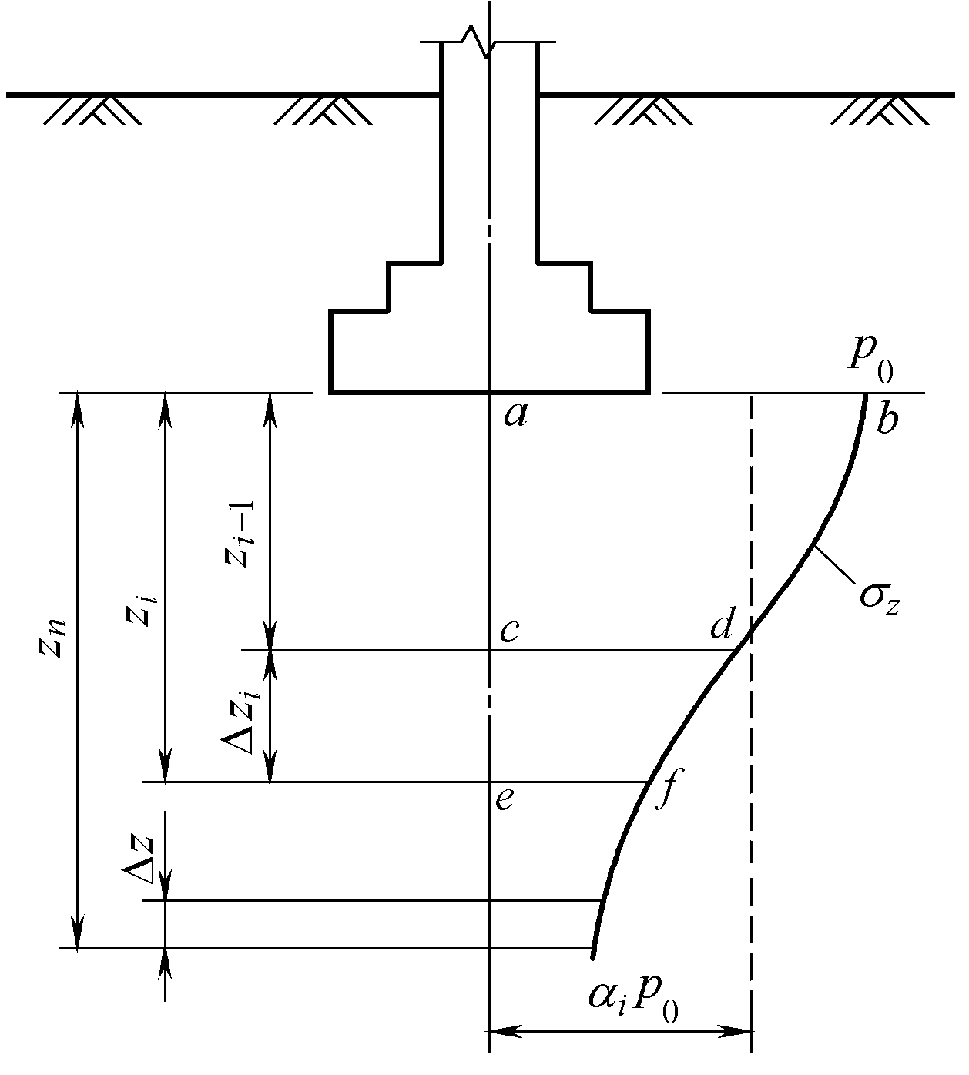

图2.23 规范法公式推导
则
(2.29)
式中，为平均附加应力系数，可依据m = z/b，n = l/b查表求得。
将式(2.28)代入式(2.27)，得地基最终沉降量为
(2.30)
同理，可求得基底至第i-1层底面距离为z_{i-1}时的最终沉降量为
(2.31)
于是，第i层的沉降(压缩变形)为
(2.32)
如果以第i层的压缩模量代替第i-1层的压缩模量，则式(2.32)变为
(2.33)
总和起来，即得
(2.34)
式(2.34)的计算结果与实际沉降观测资料相比有误差。对于压缩性低的土，计算值偏大；对于压缩性高的土，计算值偏小。因此，《规范》采用经验系数ψ _{s}对式(2.34)进行修正，即得规范法的地基最终沉降量计算公式为
(2.35)
式中：s——地基最终沉降量；
n——地基压缩层范围内所划分的土层数；
p₀——基础底面处的附加应力；
E_{s}——基底下第i层土的压缩模量；
z_{i}，z_{i -1}——基底至第i层和第i-1层底面的距离；
α_{i}，α_{i-1}——基础底面计算点至第i层和第i-1层底面范围内平均附加应力系数，查表
(略，请查阅规范表K.0.1-2)；
ψ _{s} ——经验系数，根据地区观测资料及经验确定，也可采用表2.15中的数值，表中
为压缩层厚度范围内附加应力面积A(压缩模量E_{s})的加权平均值(当量值)，
按式(2.36)计算：
(2.36)
地基沉降计算深度z_{n}应符合式(2.37)的要求：
(2.37)
式中：Δs′_{i}——深度z_{n}范围内第i层土的计算沉降值；
Δs′_{n}——由计算深度向上取厚度为Δz(图2.23)的土层计算沉降值，按表2.15确定。

表2.15 沉降计算经验系数ψ_{s}
/MPa  基底附加压力 | 2.5 | 4.0 | 7.0 | 15.0 | 20.0
p₀ ≥ f_{ak} | 1.4 | 1.3 | 1.0 | 0.4 | 0.2
p₀ ≤ 0.75 f _{ak} | 1.1 | 1.0 | 0.7 | 0.4 | 0.2
注：f _{ak}为地基承载力特征值，表列数值可内插。
如确定的计算深度下部仍有软弱土层时，应继续计算。
当无相邻荷载影响、基础宽度在1～50m范围内时，基础中点的地基沉降计算深度也可按简化公式(2.38)计算：
z_{n} = b(2.5 - 0.4 lnb) (2.38)
一般计算地基沉降时应考虑相邻荷载的影响。
【例2.5】 矩形基础底面尺寸为2.5m × 4.0m，上部结构传给基础的竖向荷载准永久组合值F = 1500kN。土层及地下水位情况如图2.24所示，持力层黏土地基承载力特征值f_{ak} = 205kPa。用规范法计算基础的最终沉降量。
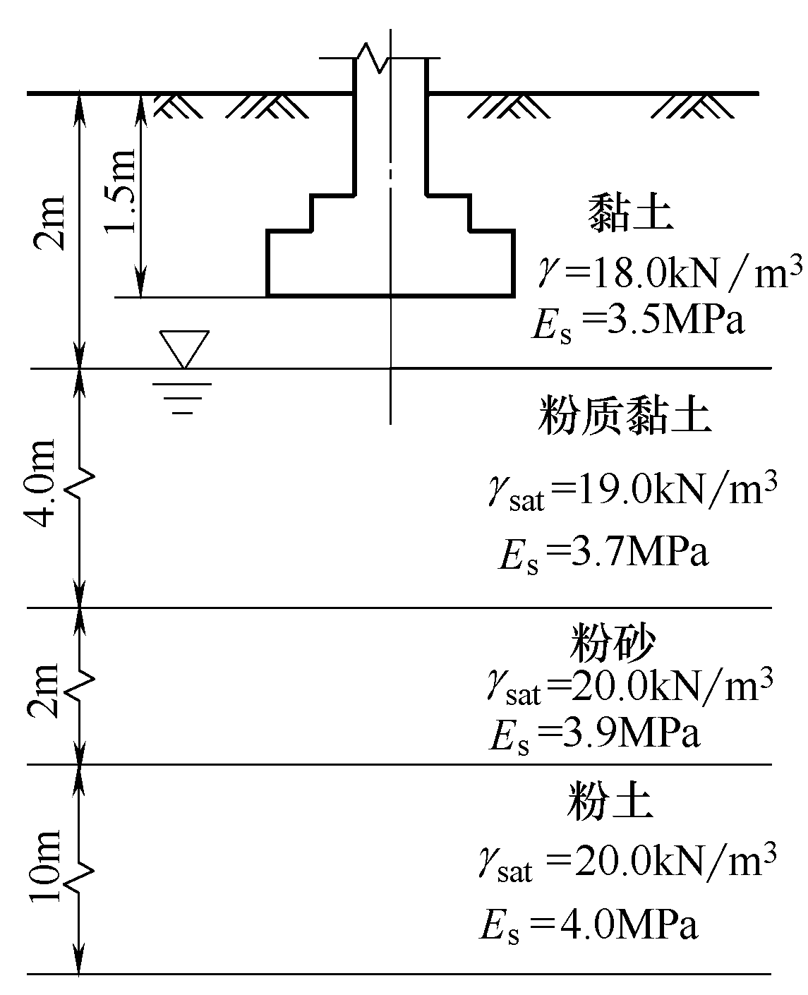

图2.24 例2.5图
【解】由例2.4可知，p₀ = 153kPa，用角点法计算参数b =1.25m，l/b= 1.6。取天然土层界面为分层面，粉土层计算至5m深，总计算深度为11.5m。先根据z/b 与l/b，查规范表K.0.1-2得小分块各土层的平均附加应力系数，再乘以4，再按照规范法计算各土层的附加应力面积，进而求出计算沉降量，如表2.16所示。
考察沉降计算深度是否满足要求。因b =2.5m，查规范表5.3.7，Δz = 0.6m。由表2.16中数据可得
沉降计算深度合适。
沉降计算深度内土层压缩模量的当量值

表2.16 规范法沉降计算Excel表
z | z/b | E_{i} |  |  |  | − | p₀/E_{i} | Δs′/mm | s′/mm | (−)/E_{i}
0 | 0 |  | 1 | 0 |  |  |  |  | 0
0.5 | 0.4 | 3.5 | 0.9932 | 0.4966 | 0 | 0.4966 | 43.714 29 | 21.708 51 | 21.708 51 | 0.141 886
4.5 | 3.6 | 3.7 | 0.5556 | 2.5002 | 0.4966 | 2.0036 | 41.351 35 | 82.851 57 | 104.5601 | 0.541 514
6.5 | 5.2 | 3.9 | 0.428 | 2.782 | 2.5002 | 0.2818 | 39.230 77 | 11.055 23 | 115.6153 | 0.072 256
10.9 | 8.72 | 4 | 0.2782 | 3.032 38 | 2.782 | 0.250 38 | 38.25 | 9.577 035 | 125.1923 | 0.062 595
11.5 | 9.2 | 4 | 0.268 | 3.082 | 3.032 38 | 0.049 62 | 38.25 | 1.897 965 | 127.0903 | 0.012 405
Σ |  |  |  |  |  | 3.082 |  |  |  | 0.830 656

又因为p₀ < 0.75 f_{ak}，查表2.15，得ψ_{s} =1.02，则最终沉降量为
s = ψ_{s} s′ = 1.02 × 127.0903 = 130(mm)

2.6.4 建筑物地基变形的允许值
《建筑地基基础设计规范》(GB 50007—2011)提出了地基变形允许值，如表2.17所示。对于表中未包括的建筑物，其地基变形允许值可根据上部结构对地基变形的适应能力和使用上的要求确定。

表2.17 建筑物的地基变形允许值
变形特征 |  | 地基土类别
 |  | 中、低压缩性土 | 高压缩性土
砌体承重结构基础的局部倾斜 |  | 0.002 | 0.003
工业与民用建筑相邻柱基的沉降差 | 框架结构；  砌体墙填充的边排柱；  当基础不均匀沉降时不产生附加应力的结构 | 0.002l  0.0007l  0.005l | 0.003l  0.001l  0.005l
单层排架结构(柱距为6m)柱基的沉降量/mm |  | (120) | 200
桥式吊车轨面的倾斜(按不调整轨道考虑) | 横向  纵向 | 0.004  0.003
多层和高层建筑的整体倾斜 | H_{g}≤24  24<H_{g}≤60  60<H_{g}≤100  H_{g} >100 | 0.004  0.003  0.0025  0.002
体型简单的高层建筑基础的平均沉降量/mm |  | 200
高耸结构基础的倾斜 | H_{g}≤20  20<H_{g}≤50  50<H_{g}≤100  100<H_{g}≤150  150<H_{g}≤200  200<H_{g}≤250 | 0.008  0.006  0.005  0.004  0.003  0.002
高耸结构基础的沉降量/mm | H_{g}≤100  100<H_{g}≤200  200<H_{g}≤250 | 400  300  200

注：① 本表数值为建筑物地基实际最终变形允许值。
② 有括号者仅适用于中压缩性土。
③ l 为相邻柱基的中心距(mm)，H_{g}为自室外地面起算的建筑物高度(m)。
④ 倾斜指基础倾斜方向两端点的沉降差与其距离之比。
⑤ 局部倾斜指砌体承重结构沿纵向6～10m内基础两点的沉降差与其距离的比值。

2.7 地基稳定性验算

1. 圆弧滑动整体稳定性
在竖向中心荷载作用下，只要满足地基承载力要求，地基稳定性即可得到保证。经常承受水平荷载的建(构)筑物，如挡土结构物、水工结构物、高层建筑及高耸结构物等，其地基的稳定性是设计中的主要问题，必须进行地基稳定性验算。
地基稳定性可采用圆弧滑动面法进行验算。最危险的滑动面上诸力对滑动中心所产生的抗滑力矩与滑动力矩之比(即抗滑稳定安全系数)应大于等于1.2。

2. 土坡坡顶上的建筑物
如果在土坡坡顶上修建建筑物，首先应该保证土坡自身的稳定性。位于稳定土坡坡顶上的建筑物，应使其离边坡的坡面足够远，以防止边坡在基础荷载作用下失稳。当垂直于坡顶边缘线的基础底面边长小于或等于3m时，其基础底面外边缘线至坡顶的水平距离a值应符合下列要求，但不得小于2.5m。

3. 建筑物抗浮与基坑抗突涌验算
建筑物基础存在浮力作用时，应进行抗浮稳定性验算。对于简单的浮力作用情况，基础抗浮稳定性安全系数应大于等于1.05；基坑底面以下埋藏有承压含水层时，基底至承压含水层顶面间保留土层厚度应足够大。
抗浮稳定性不满足设计要求时，可采用增加压重或设置抗浮构件等措施。在整体满足抗浮稳定性要求而局部不满足时，也可采用增加结构刚度的措施。

2.8 减轻不均匀沉降损害的措施
为减少不均匀沉降造成的危害，对于软弱或软硬不均地基上的建筑物，在选择地基基础方案时可采取以下措施。
(1) 采用整体刚度较大的浅基础(如柱下条形基础、筏基和箱基等)。
(2) 采用桩基础及其他深基础。
(3) 对不良地基进行处理。
(4) 从地基、基础、上部结构相互作用的观点出发，在建筑、结构、施工方面采取措施(应优先考虑)。

2.8.1 建筑措施

1. 建筑物体型应力求简单
建筑物平面和立面上的轮廓形状构成了建筑物的体型。复杂的体型常常是削弱建筑物整体刚度、加剧不均匀沉降的重要因素。因此，在满足使用和其他要求的前提下，建筑体型应力求简单。当建筑体型比较复杂时，宜根据其平面形状和高度差异情况，在适当部位用沉降缝将其划分成若干个刚度较好的单元；当高度差异或荷载差异较大时，可将两者隔开一定距离，当拉开距离后的两单元必须连接时，应采用能自由沉降的连接构造。
平面形状复杂(如“L”、“T ”、“H ”等形)的建筑物，纵、横单元交叉处基础密集，地基中由各单元荷载产生的附加应力互相重叠，局部沉降量增加。此类建筑物整体刚度差、刚度不对称，当地基出现不均匀沉降时容易产生扭曲应力，因而更容易使建筑物开裂。图2.25所示为软土地基上一幢“L”形平面的建筑物一翼墙身开裂的实例。
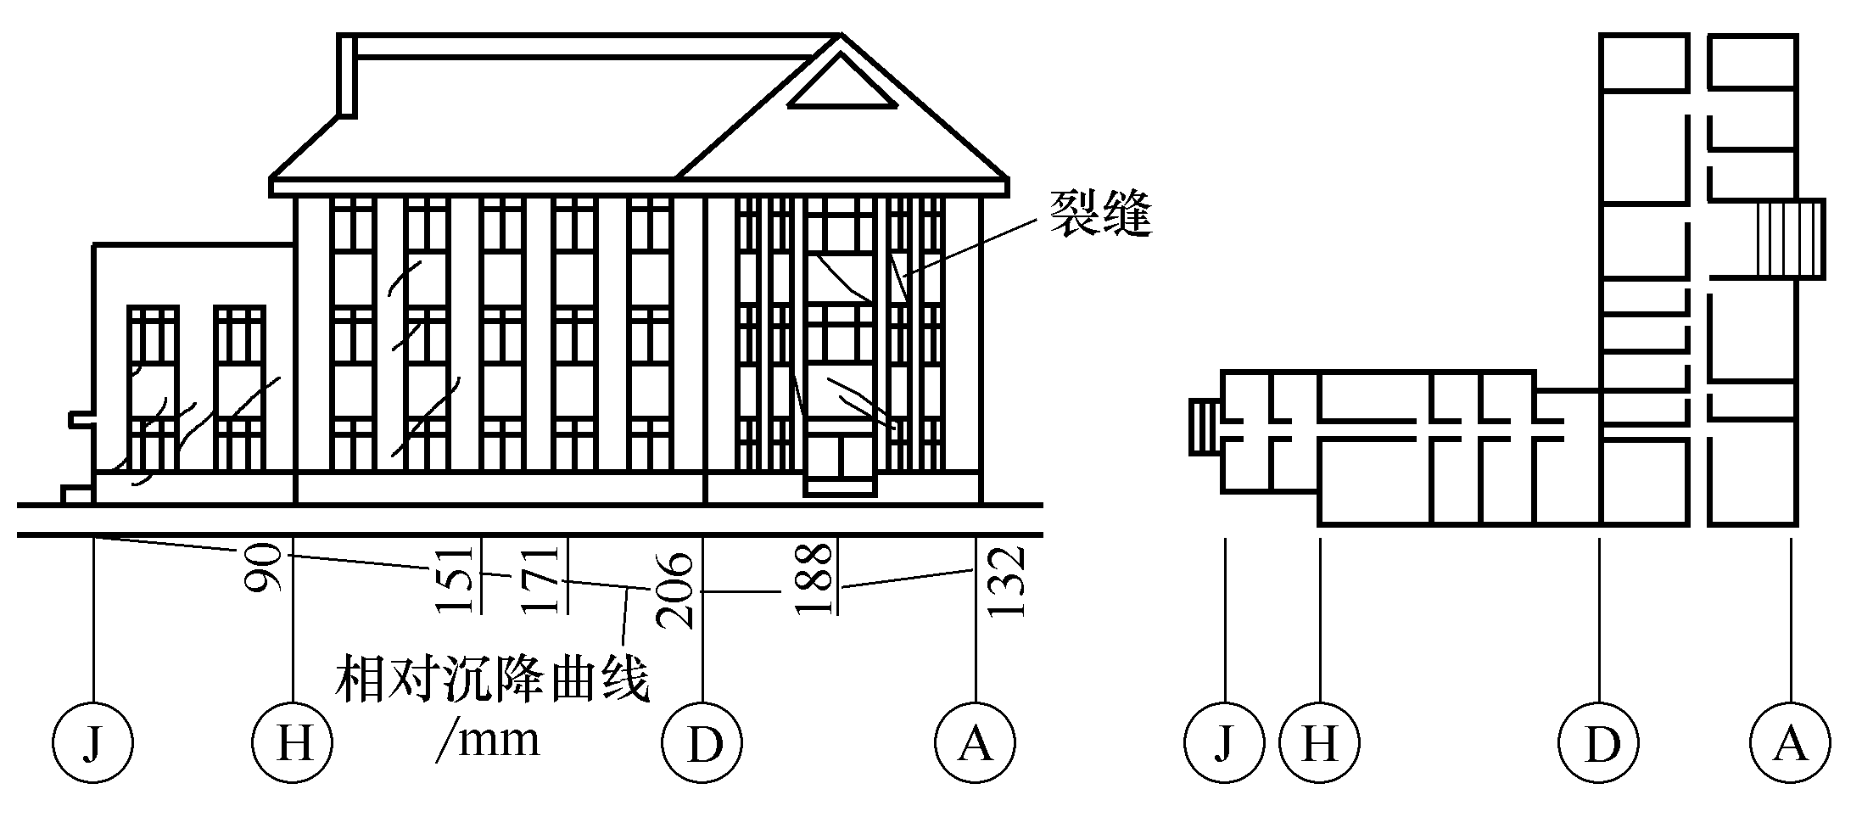

图2.25 某“L”形建筑物一翼墙身开裂
建筑物高低(或轻重)变化太大，地基各部分所受的荷载轻重不同，也容易出现较大的不均匀沉降，造成较低部分开裂，如图2.26所示。
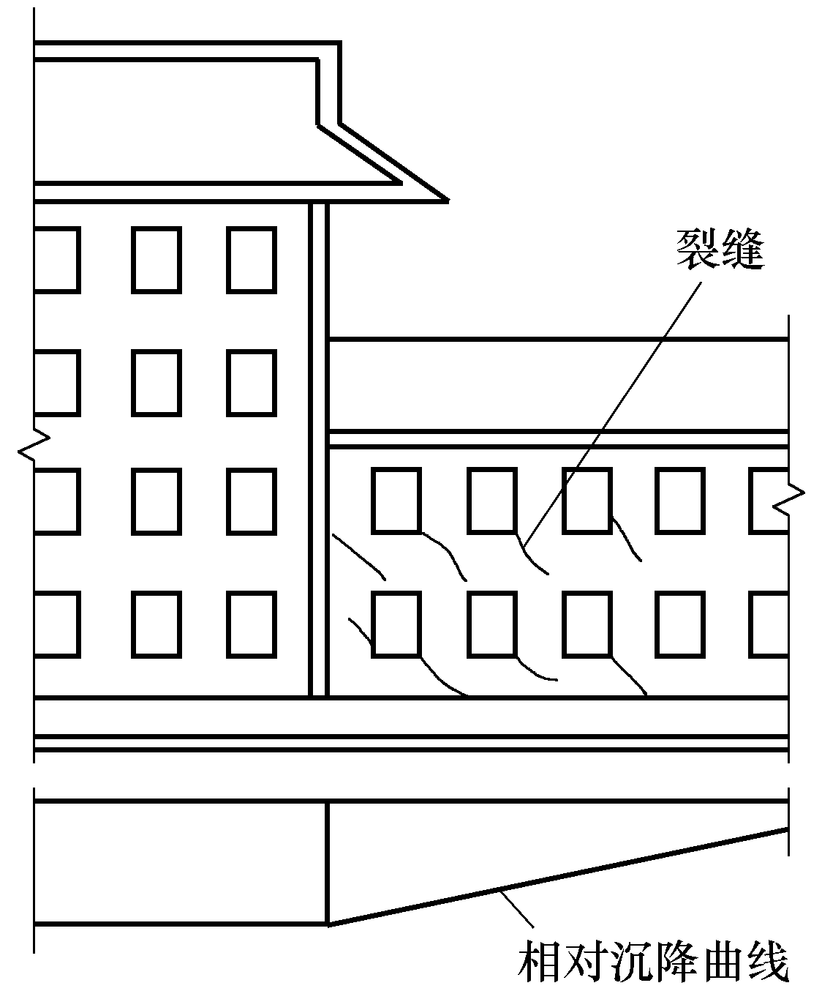

图2.26 建筑物因高差太大而开裂

2. 控制长高比及合理布置墙体
建筑物的长高比是建筑物长度或沉降缝分隔的单元长度L与自基础底面标高算起的建筑物高度H_{f} 之比。建筑物的长高比是作为砌体承重房屋刚度的主要指标。长高比小，则其整体刚度好，调整不均匀沉降的能力强。过长的建筑物，纵墙将会因较大挠曲出现开裂，如图2.27所示。
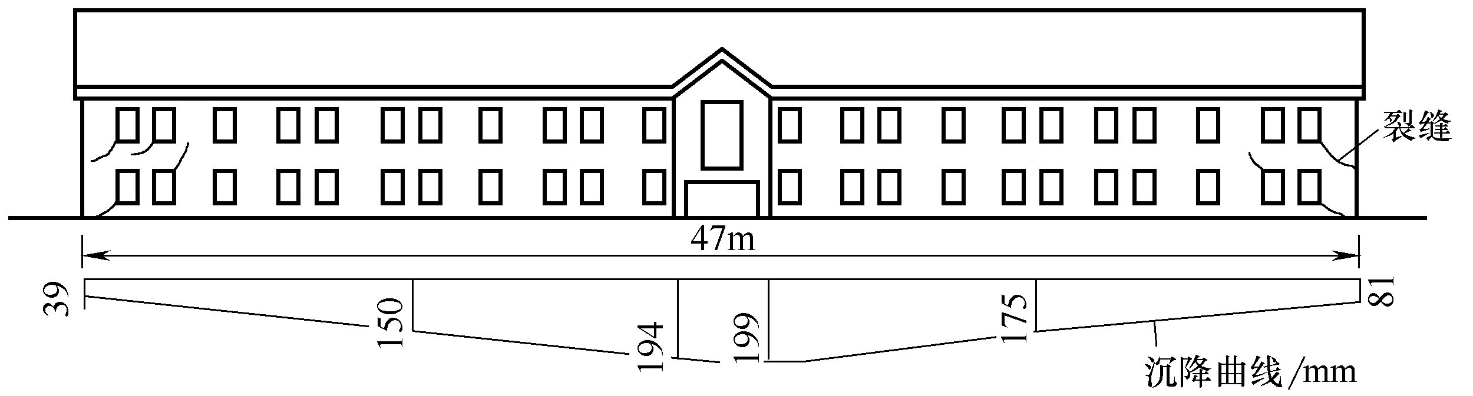

图2.27 建筑物因长高比(7.6)过大而开裂
对于砌体承重结构的房屋，宜采用下列措施增强房屋整体刚度和强度。
(1) 对于三层和三层以上的房屋，其长高比L/H_{f}宜小于或等于2.5；当房屋的长高比为2.5 < L/H_{f} ≤ 3.0 时，宜做到纵墙不转折或少转折，并应控制其内横墙间距或增强基础刚度和承载力。当房屋的预估最大沉降量小于或等于120mm 时，其长高比可不受限制。
(2) 墙体内宜设置钢筋混凝土圈梁或钢筋砖圈梁。
(3) 在墙体上开洞过大时，宜在开洞部位配筋或采用构造柱及圈梁加强。
合理布置纵横墙是增强砌体结构房屋整体刚度的重要措施之一。因此，应尽量使内外纵墙贯通，不转折或少转折，内横墙间距不宜过大，内横墙与纵墙的连接应牢靠，必要时还应增强基础的刚度和强度。

3. 设置沉降缝
用沉降缝将建筑物包括基础分割为两个或多个独立的沉降单元，可有效地防止地基不均匀沉降产生的危害。建筑物的下列部位宜设置沉降缝。
(1) 建筑平面的转折部位。
(2) 高度差异或荷载差异处。
(3) 长高比过大的砌体承重结构或钢筋混凝土框架结构的适当部位。
(4) 地基土的压缩性有显著差异处。
(5) 建筑结构或基础类型不同处。
(6) 分期建造房屋的交界处。
沉降缝的构造如图2.28所示。
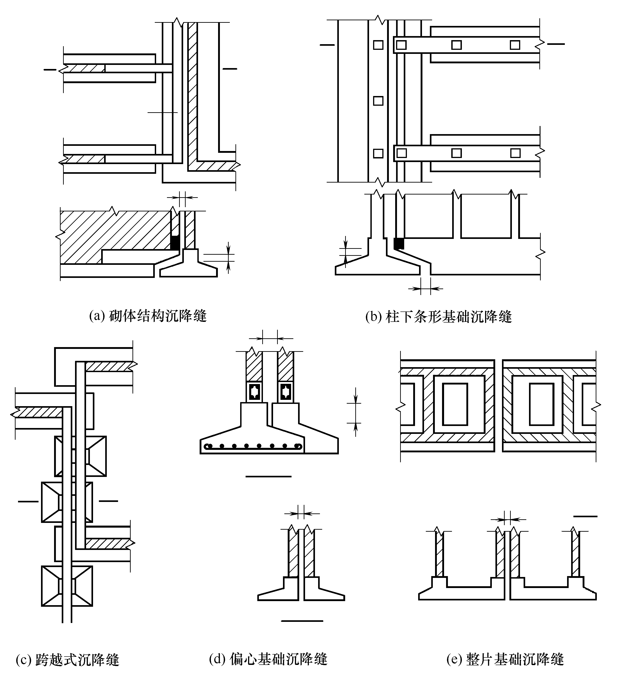

图2.28 基础沉降缝构造

图2.28 基础沉降缝构造(续)
沉降缝内一般不能填塞。沉降缝还要求有一定的宽度，以防止缝两侧单元发生互倾沉降时造成单元结构间的挤压破坏。一般沉降缝宽度要求，2～3层房屋为50～80mm，4～5层房屋为80～120mm，6层及以上不小于120mm。
沉降缝的造价颇高，且要增加建筑及结构处理上的困难，所以不宜轻易使用。有防渗要求的地下室一般不宜设置沉降缝。因此，对于具有地下室和裙房的高层建筑，为减少高层部分与裙房间的不均匀沉降，常在施工时采用后浇带将两者断开，待两者间的后期沉降差能满足设计要求时再将其连接成整体。

4. 控制相邻建筑物基础间的间距
当两基础相邻过近时，由于地基附加应力扩散和叠加的影响，会使两基础的沉降比各自单独存在时增大很多。因此，在软弱地基上，两建筑物基础间净距太小，相邻影响引起的附加不均匀沉降可能造成建筑物的开裂或互倾。
(1) 同期建造的两建筑物轻(低)重(高)差别较大时，轻者受重者影响较大。
(2) 原有建筑物受临近新建重型或高大建筑物的影响较大。
为了避免相邻建筑物影响的危害，建筑物基础之间要有一定的净距，其值视地基的压缩性、影响建筑(产生影响者)的规模和重量，以及被影响建筑(受影响者)的刚度等因素而定。这些因素可以归结为影响建筑的预估沉降量和被影响建筑的长高比两个综合指标。相邻建筑物基础间的净距可按表2.18选用。

表2.18 相邻建筑物基础间的净距(m)
影响建筑的预估平均沉降量s/mm | 被影响建筑的长高比
影响建筑的预估平均沉降量s/mm | 2.0 ≤ < 3.0 | 3.0 ≤ < 5.0
70～150 | 2～3 | 3～6
160～250 | 3～6 | 6～9
续表
影响建筑的预估平均沉降量s/mm | 被影响建筑的长高比
影响建筑的预估平均沉降量s/mm | 2.0 ≤ < 3.0 | 3.0 ≤ < 5.0
260～400 | 6～9 | 9～12
>400 | 9～12 | ≥12
注：① 表中L为建筑物长度或沉降缝分隔的单元长度；H_{f}为自基础底面标高算起的建筑物高度(m)。
② 当被影响建筑的长高比为1.5 < L/H_{f} < 2.0时，其间净距可适当缩小。

相邻高耸结构或对倾斜要求严格的构筑物的外墙间隔距离应根据倾斜允许值计算确定。

5. 调整某些设计标高
建筑物的沉降改变了原有各组成部分的标高，严重时将影响建筑物的使用功能，应根据可能产生的不均匀沉降采取下列相应措施进行调整。
(1) 室内地坪和地下设施的标高，应根据预估沉降量予以提高。建筑物各部分(或设备之间)有联系时，可将沉降较大者标高提高。
(2) 建筑物与设备之间应留有净空。当建筑物有管道穿过时，应预留孔洞，或采用柔性的管道接头等。

2.8.2 结构措施

1. 减轻建筑物的自重
基底压力中，建筑物自重(包括基础及覆土重)所占的比例很大，据估计，工业建筑物为1/2左右，民用建筑物可达3/5以上。因此，常采取措施减轻建筑物自重，以便达到减少沉降量的目的。
(1) 减小墙体的重量。应采用轻质高强墙体材料，如空心砌块、多孔砖、混凝土墙板等。此外，某些非承重墙可用轻质隔墙代替。
(2) 选用轻型结构。例如，可采用预应力钢筋混凝土结构、轻钢结构及各种轻型空间结构等。
对于工业厂房屋盖，可将过去常用的大型屋面板加外防水屋盖改为各种自防水轻型屋面板，重量可减轻许多。
(3) 减少基础和回填土的重量。可采用补偿性基础、薄壳基础、无埋式薄板基础等自重轻、回填土少的基础型式，以及用架空地板代替室内填土以减轻基底压力。

2. 设置圈梁
设置圈梁是一般混合结构加强结构刚度、增强结构整体性、减少不均匀沉降危害的有效措施。
1) 圈梁种类
(1) 现浇的钢筋混凝土梁。其梁宽同墙厚，梁高不小于120mm，混凝土强度等级不低于C15，纵向钢筋不少于 48，箍筋间距不大于300mm。
(2) 钢筋砖圈梁。在水平灰缝内夹筋形成钢筋砖带，高度为4～6皮砖，用M5砂浆砌筑，水平通长钢筋不少于 46 ，水平间距不宜大于120mm，分上、下两层设置。
2) 圈梁的设置要求
(1) 在多层房屋的基础和顶层处宜各设置一道，其他各层可隔层设置，必要时也可层层设置。单层工业厂房、仓库，可结合基础梁、连系梁、过梁等酌情设置。
(2) 圈梁应设置在外墙、内纵墙和主要内横墙上，并宜在平面内连成封闭系统。

3. 减小或调整基底附加压力
(1) 选用轻型结构，减少墙体重量，采用架空地板代替室内厚填土。
(2) 设置地下室或半地下室，采用覆土少、自重轻的基础型式。
(3) 调整各部分的荷载分布、基础宽度或埋置深度。
(4) 对不均匀沉降限制严格或重要的建筑物，可选用较小的基底应力。

4. 增强上部结构刚度或采用对不均匀沉降欠敏感的结构
合理增加上部结构的刚度和强度，可以增强结构和基础抵抗因不均匀沉降所产生的附加应力带来的危害的能力。
对于单层的工业厂房、仓库和某些公用建筑，可采用排架、三铰拱(图2.29)等铰结结构，这类非敏感性结构不会因支座的相对变位产生很大的附加应力，故可以避免不均匀沉降的危害。
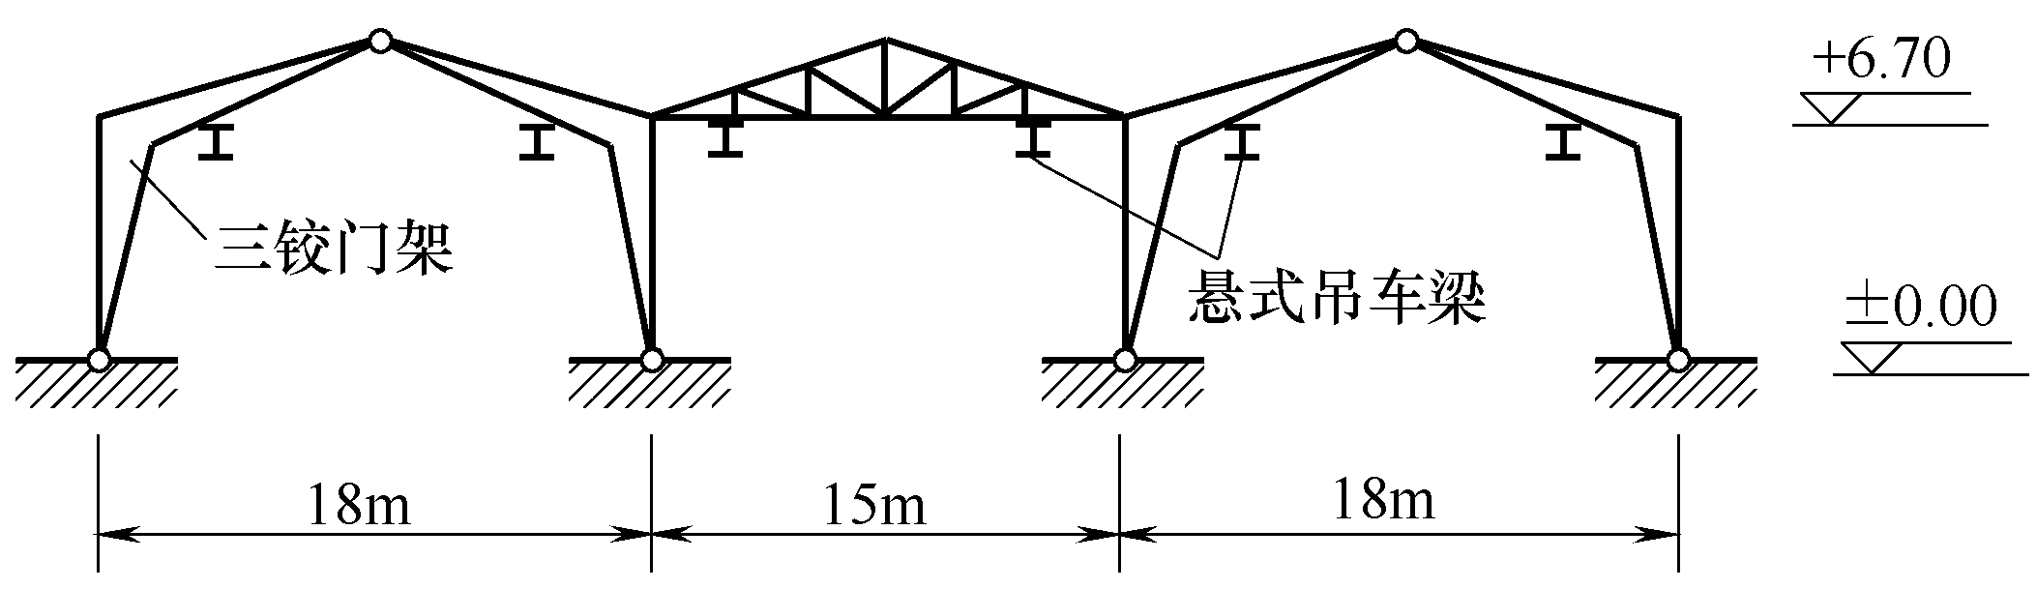

图2.29 某仓库三铰门架结构示意图
但应注意，即使采用了这些结构，严重的不均匀沉降对屋盖系统、围护结构、吊车梁及各种纵、横联系构件等还是有害的，因此应考虑采取相应的防范措施。

2.8.3 施工措施
在软弱地基上进行工程建设，合理安排施工程序，注意某些施工方法，也能收到减小或调整部分不均匀沉降的效果。

1. 保持地基土的原状结构
在淤泥及淤泥质土的地基上开挖基坑时，要注意尽可能地不扰动土的原状结构，通常可在坑底保留厚约200mm的原土层，待施工垫层时再挖除。如坑底软土已被扰动，可先铺一层中粗砂，再铺碎砖、片石、块石等进行处理。

2. 选择合理的施工方法
在已建成的轻型建筑物周围不宜堆放大量建筑材料或土方，以免引起建筑物产生附加沉降。在进行井点排水降低地下水位及挖深坑修建地下室时，应注意对邻近建筑物可能产生的不良影响。

3. 合理安排施工顺序
当拟建的相邻建筑物之间轻(低)重(高)悬殊时，一般按先重后轻、先高后低的程序进行施工；有时还需要在较重建筑物竣工后歇一段时间，再建造轻的邻近建筑物。当高层建筑的主、裙楼下有地下室时，可在主、裙楼相交的裙楼一侧适当位置(一般是1/3跨度处)设置施工后浇带。如果重的主体结构有轻的附属部分相连时，也可按上述原则处理。拟建的密集建筑群内如有采用桩基础的建筑物，桩的设置应先于其他工序。

思考与练习题
2.1 地基基础设计方案有哪几种？
2.2 地基基础设计基本原则和要求有哪些？
2.3 关于作用效应组合与抗力限值的取用有哪些规定？
2.4 常用的基础类型及适用条件有哪些？
2.5 什么是无筋扩展基础？无筋扩展基础的类型有哪些？构造上有何要求？
2.6 什么是扩展基础？扩展基础的类型有哪些？
2.7 确定基础埋深时应考虑哪些因素?
2.8 确定地基承载力的原则有哪些？
2.9 地基变形特征有哪些？如何控制地基变形？
2.10 减轻建筑物不均匀沉降损害的建筑、结构及施工措施有哪些？
2.11 某场地地质条件为：第1层为杂填土，层厚1.0m，γ=18kN/m³；第2层为粉质黏土，层厚4.2m，γ=18.5kN/m³，e=0.85，I_{L}=0.75，地基承载力特征值f_{ak}=118kPa。计算下列基础修正后的地基承载力特征值：
(1) 基础底面为4.0m×2.5m的矩形独立基础，埋深d=1.2m；
(2) 基础底面宽b=2.5m的条形基础，埋深d=1.2m。
2.12 某柱下独立基础底面尺寸为3.2m×2.0m，埋深d=1.8m；持力层地基土为粉质黏土，土的重度γ=18.5kN/m³，黏聚力c_{k}=10.0kPa，内摩擦角ϕ_{k}=30°，试确定持力层地基承载力特征值。
2.13 某场地土层分布如图2.30所示，地表面的作用标准组合值F_{k}=300kN/m，M_{k}=35kN·m/m，设计基础埋置深度d=0.8m，条形基础底面宽度b=2.0m，试验算地基承载力。
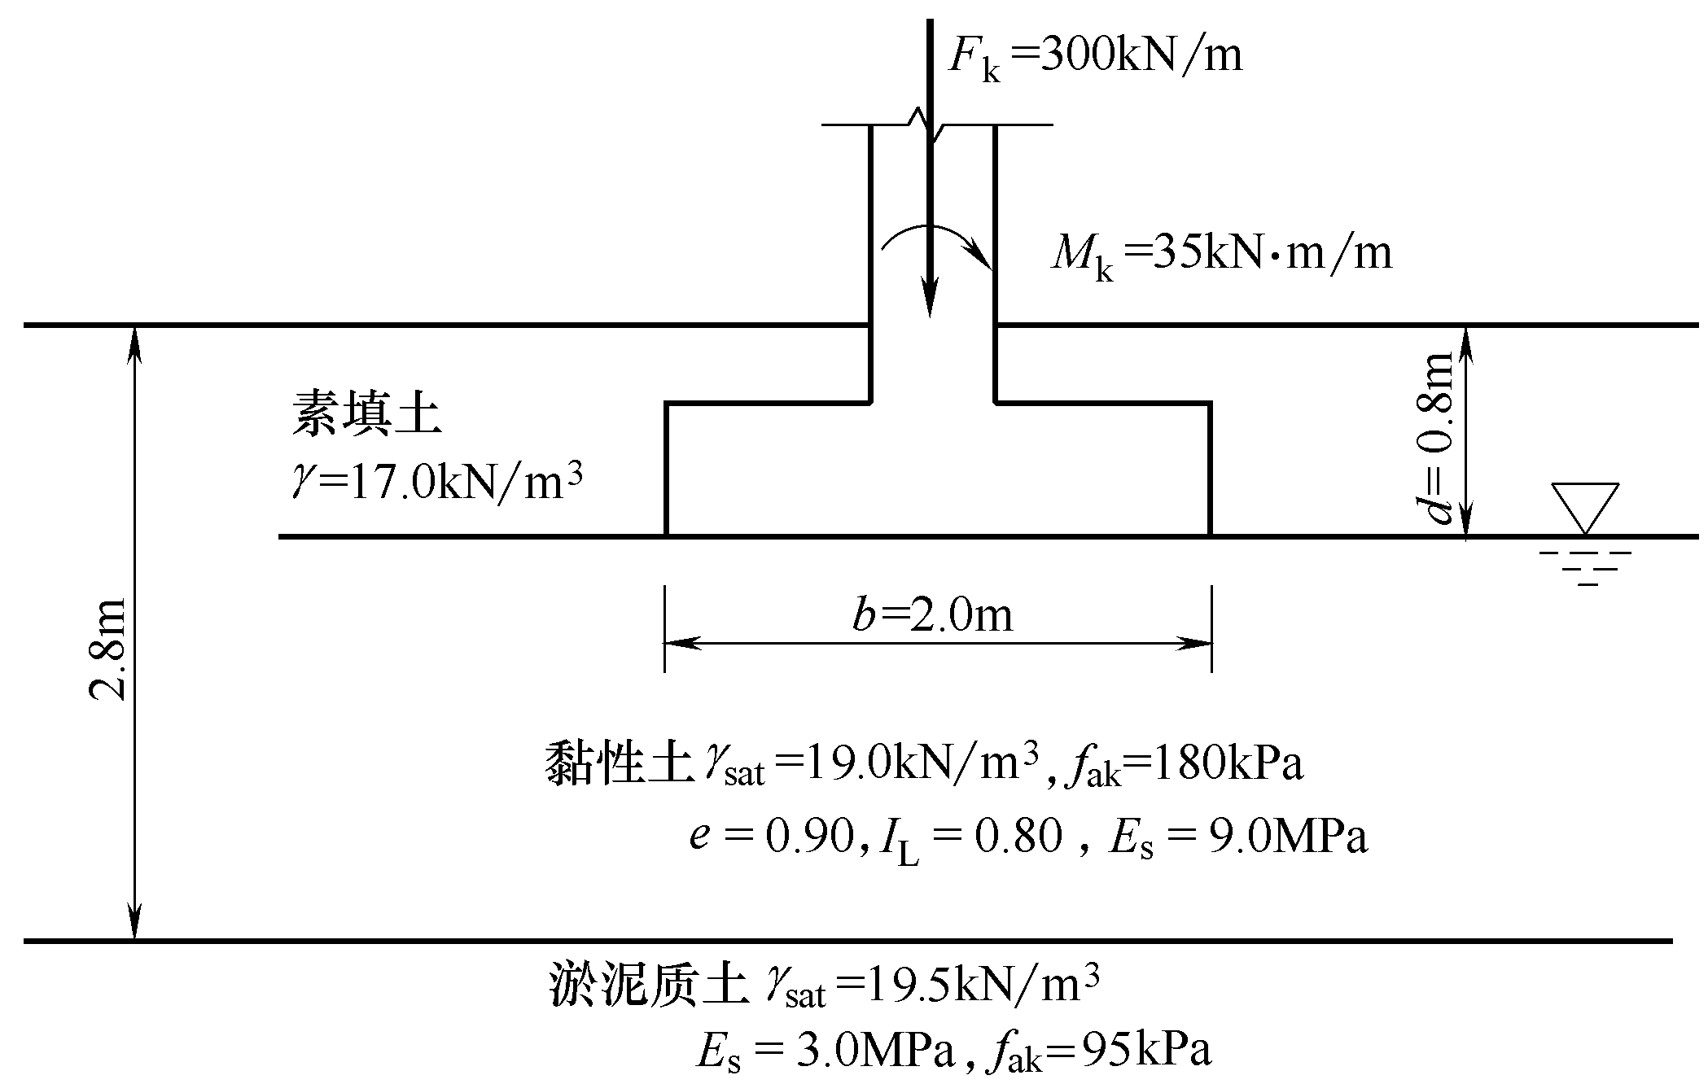

图2.30 思考与练习题2.13图

